**วิธีการใช้งาน Movie Ticket Booking Application  
by Jittin Jindanorseth 6110405949**

**ตัวอย่าง username และ password เพื่อทดสอบระบบการจอง**

Username: tester1

Password: pass1

Username: tin

Password: 1234

Username: admin

Password: password

**หน้าล็อกอิน**

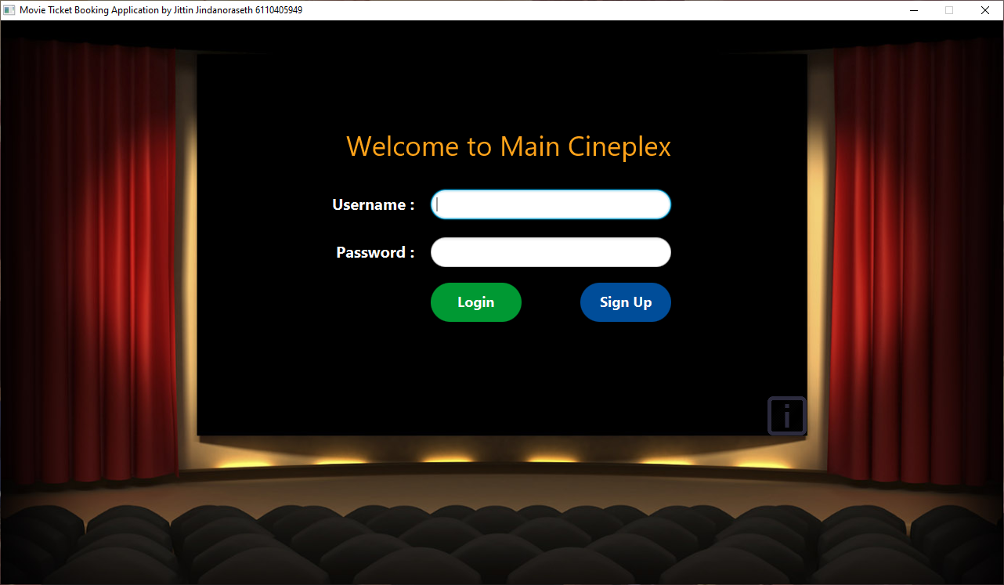

*เมื่อเปิดโปรแกรมขึ้นมาจะพบกับ****หน้าล็อกอิน****เป็นอันดับแรก*

* <Login> เพื่อเข้าถึงในส่วนของระบบการจองภาพยนตร์ ผู้ใช้งานจะต้องทำการลงชื่อเข้าใช้งานโดย Login บัญชีผู้ใช้งานด้วย Username และ Password ที่ได้สร้างไว้ในโปรแกรม โดยกรอกช่อง Username และ Password หลังจากนั้นกดปุ่ม Login หากบัญชีผู้ใช้งานที่กรอกเข้ามาถูกต้อง โปรแกรมจะพาผู้ใช้งานเข้าไปสู่**หน้าเลือกภาพยนตร์**
* <Sign Up> หากผู้ใช้งานยังไม่มีบัญชีผู้ใช้งาน ให้ผู้ใช้งานทำการกดปุ่ม Sign Up เพื่อลงทะเบียนใช้งาน โปรแกรมจะพาผู้ใช้งานเข้าไปสู่**หน้าลงทะเบียนสร้างบัญชีผู้ใช้งาน**
* <Information> ข้อมูลของผู้จัดทำโปรแกรม สามารถเข้าถึงได้จากหน้าล็อกอิน โดยการกดปุ่ม  Information ที่มุมขวาล่างของหน้าล็อกอิน โปรแกรมจะพาผู้ใช้งานเข้าไปสู่**หน้าผู้จัดทำ**

*\*\*\*การแจ้งเตือนที่สามารถพบได้\*\*\**

1. *“Login failed. Incorrect username. Please try again or Sign Up to create account.” เมื่อผู้ใช้งาน Login ด้วย Username ที่ผิดหรือไม่มีในระบบ ให้ทำการลองอีกครั้ง หรือลงทะเบียนสร้างบัญชีผู้ใช้งาน*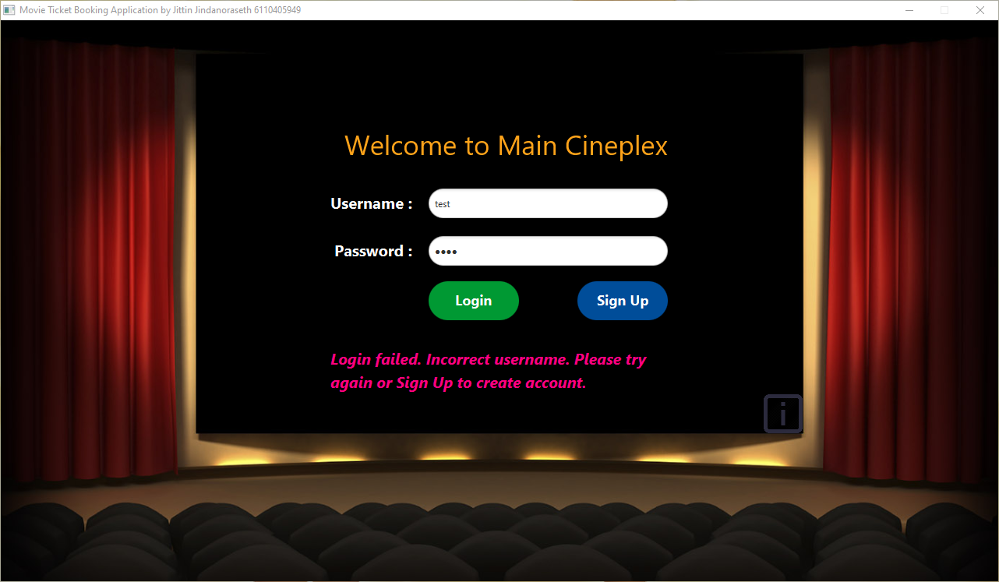
2. *“Login failed. Incorrect password. Please try again.” เมื่อผู้ใช้งาน Login ด้วย Username ที่ถูกต้อง แต่ Password ไม่ถูกต้อง ให้ทำการลองอีกครั้ง*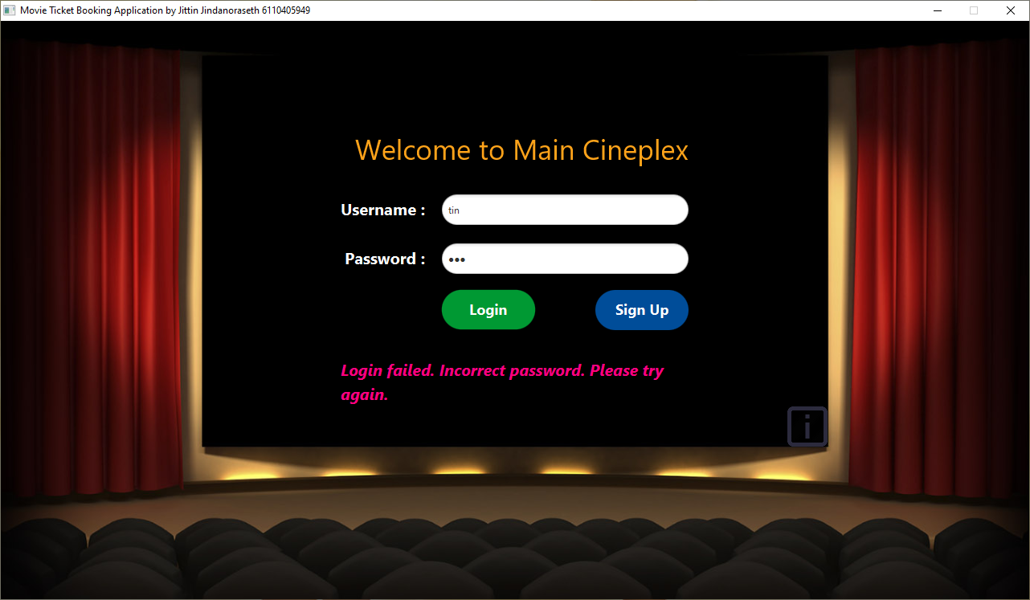

**หน้าลงทะเบียนสร้างบัญชีผู้ใช้งาน**

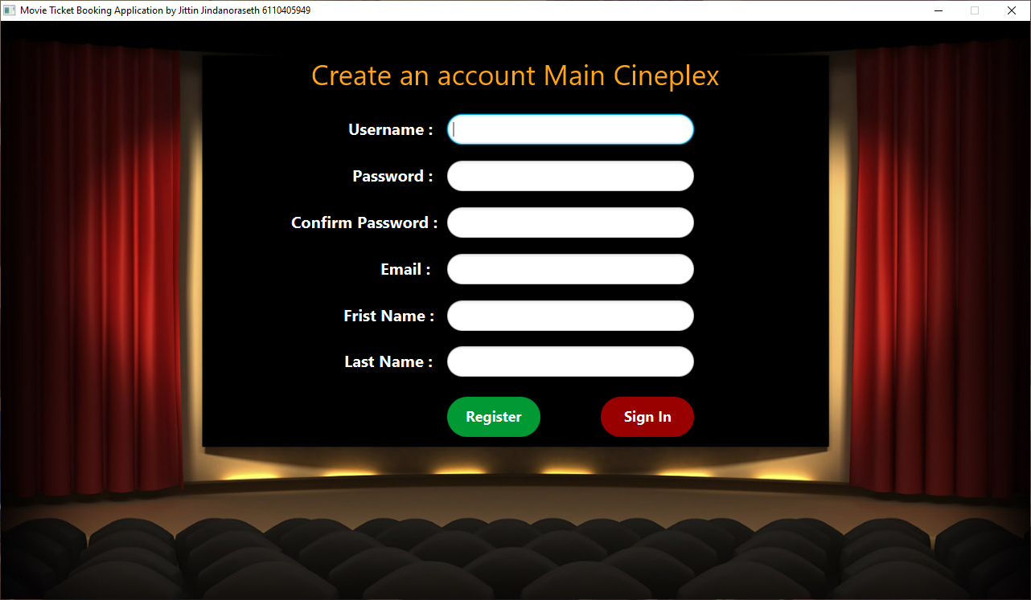

*ให้ผู้ใช้งานทำการกรอกข้อมูลรายละเอียดต่าง ๆ ให้ครบทุกช่องเพื่อสร้างบัญชีผู้ใช้งาน*

* <Register> หลังจากผู้ใช้งานทำการกรอกรายละเอียดครบทุกช่องแล้วให้ทำการกดปุ่ม Register เพื่อลงทะเบียนสร้างบัญชีผู้ใช้งาน หากลงทะเบียนสำเร็จระบบจะปรากฏข้อความ “Create account success. You can now Sign In.”
* <Sign In> หากกดปุ่ม Sign In โปรแกรมจะพาผู้ใช้งานกลับมาสู่**หน้าล็อกอิน**

*\*\*\*การแจ้งเตือนที่สามารถพบได้\*\*\**

1. *“Create account success. You can now Sign In.” เมื่อผู้ใช้งานลงทะเบียนสำเร็จ*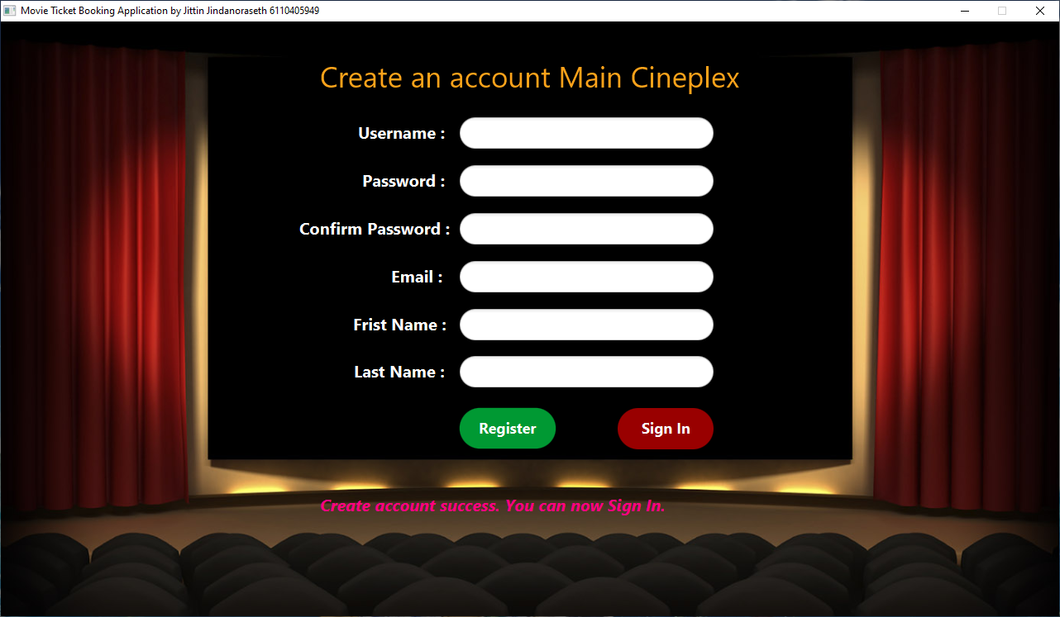
2. *“Create account failed. Information must not contain symbol , .” ไม่สามารถสร้างบัญชีผู้ใช้งานได้ เนื่องจากในข้อมูลที่ผู้ใช้กรอกเข้ามามีเครื่องหมาย ,*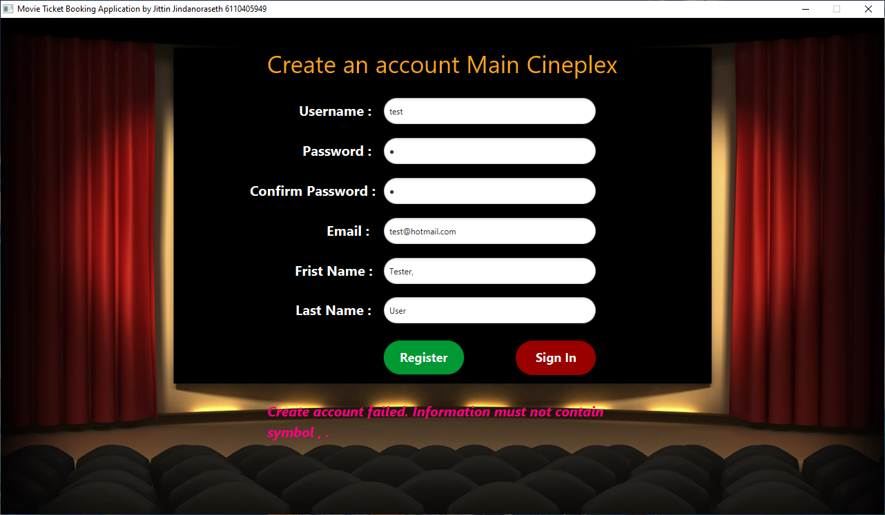
3. *“Create account failed. Not complete filling information. Please try again.” ไม่สามารถสร้างบัญชีผู้ใช้งานได้ เนื่องจากผู้ใช้งานยังกรอกข้อมูลรายละเอียดต่าง ๆ ไม่ครบ*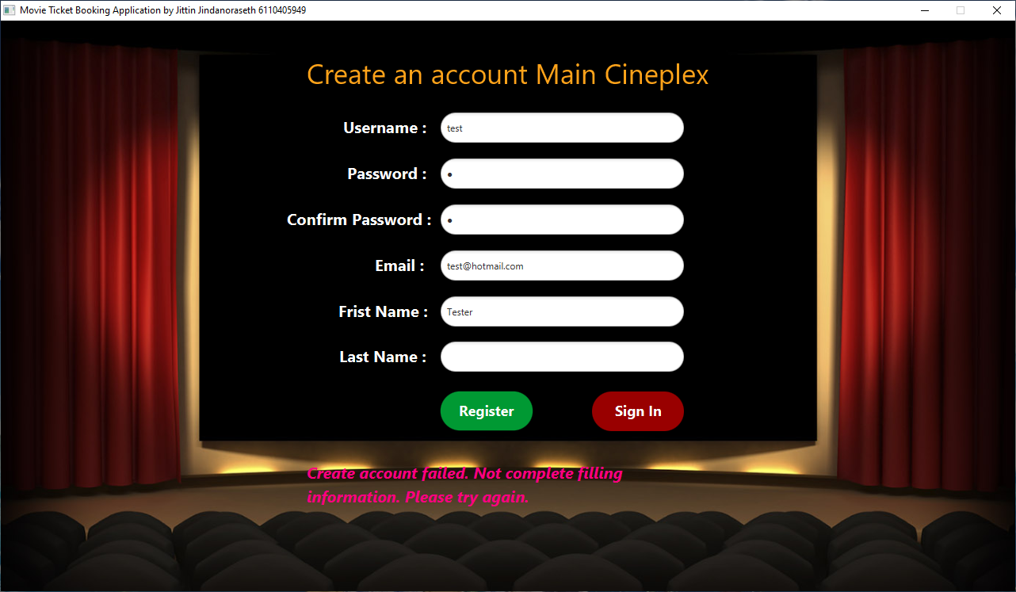
4. *“Create account failed. Username already exists. Please try again.” ไม่สามารถสร้างบัญชีผู้ใช้งานได้ เนื่องจาก Username ที่ผู้ใช้งานต้องการ ถูกลงทะเบียนไปแล้วในระบบ*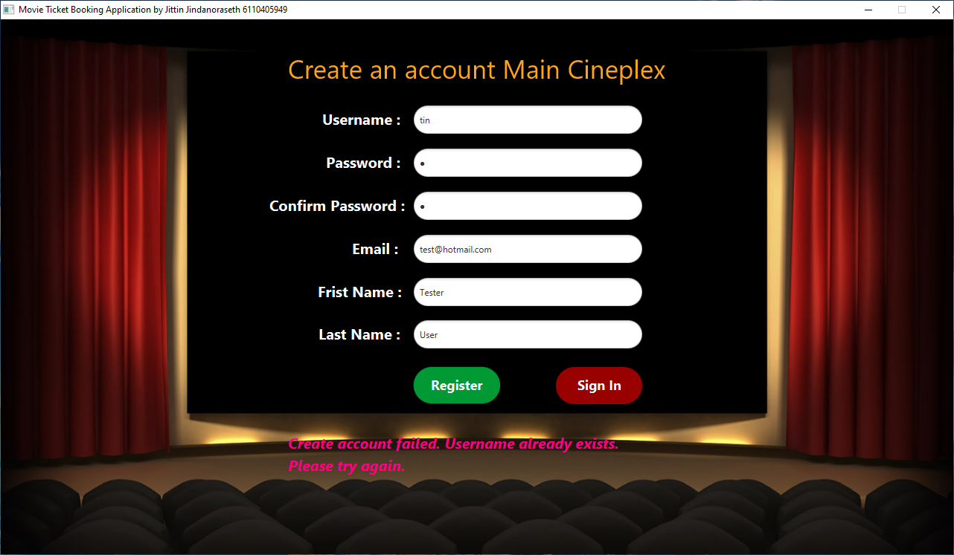
5. *“Create account failed. Password not matched. Please try again.” ไม่สามารถสร้างบัญชีผู้ใช้งานได้ เนื่องจากผู้ใช้งานกรอกข้อมูลในช่อง Password และ Confirm Password ไม่ตรงกัน*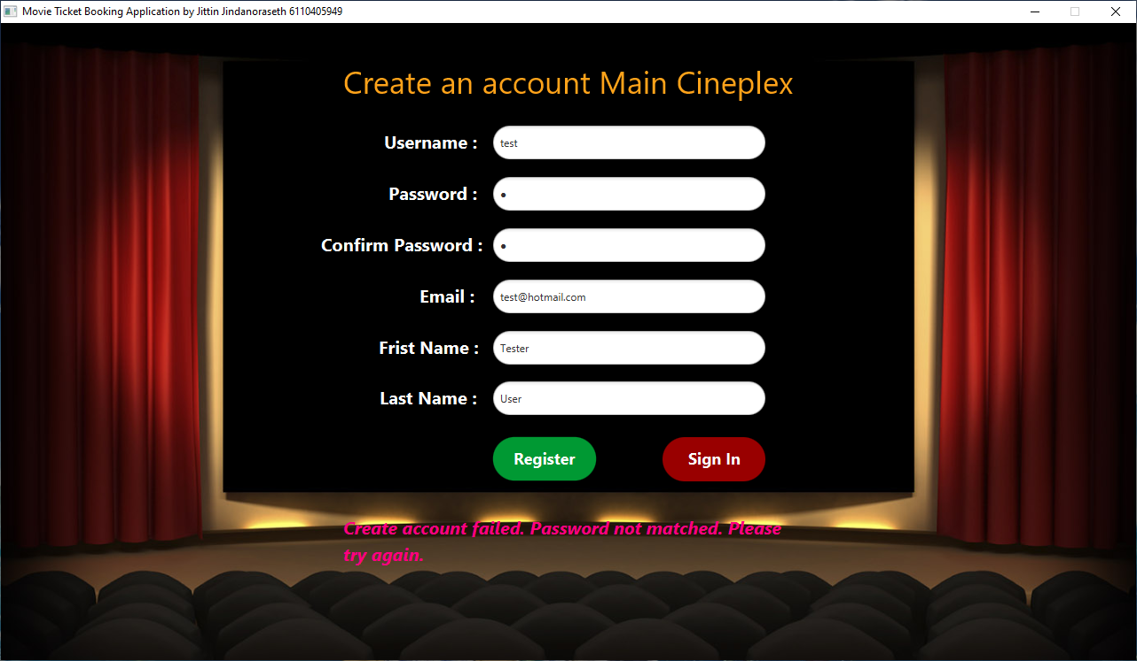

**หน้าผู้จัดทำ**



*หน้าแสดงรายละเอียดของผู้จัดทำโปรแกรม*

* <Back to Login Page> หากกดปุ่ม Back to Login Page โปรแกรมจะพาผู้ใช้งานกลับมาสู่**หน้าล็อกอิน**

**หน้าเลือกภาพยนตร์**

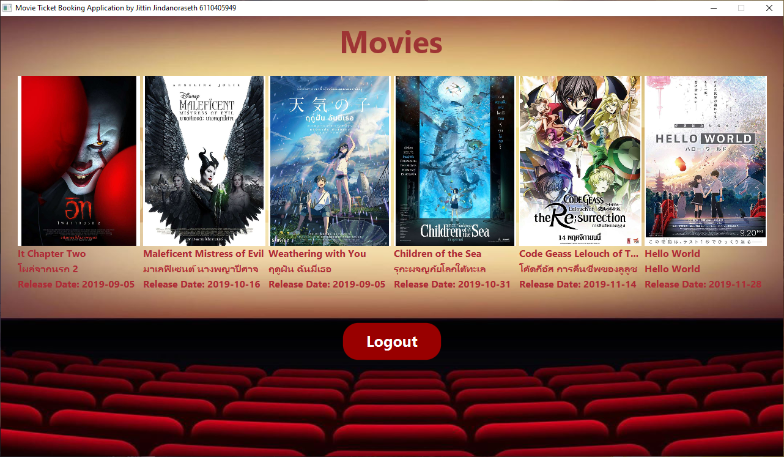

*หลังจาก Login เข้าสู่ระบบแล้ว จะพบกับ****หน้าเลือกภาพยนตร์***

* <Mouse Click ที่โปสเตอร์ภาพยนตร์> กดเพื่อเลือกภาพยนตร์ โปรแกรมจะพาผู้ใช้งานเข้าไปสู่**หน้าแสดงรายละเอียดของภาพยนตร์ และรอบฉายภาพยนตร์** ของภาพยนตร์เรื่องที่ได้ทำการเลือก
* <Logout> หากกดปุ่ม Logout จะเป็นการลงชื่อออกจากโปรแกรม และโปรแกรมจะพาผู้ใช้งานกลับมาสู่**หน้าล็อกอินอีกครั้ง**

**หน้าแสดงรายละเอียดภาพยนตร์ และรอบฉายภาพยนตร์**

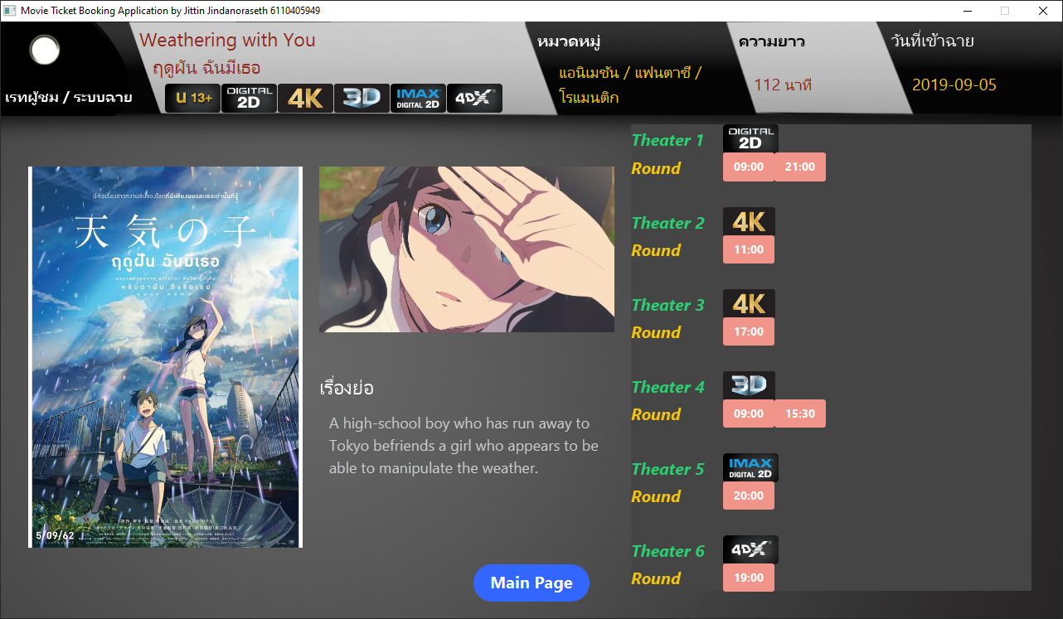

***หน้าแสดงรายละเอียดภาพยนตร์*** *ประกอบด้วย ชื่อเรื่องภาพยนตร์ภาษาอังกฤษ ชื่อเรื่องภาพยนตร์ภาษาไทย เรื่องย่อภาพยนตร์ หมวดหมู่ภาพยนตร์ ความยาวภาพยนตร์ วันที่เข้าฉายภาพยนตร์ เรทผู้ชมภาพยนตร์ ระบบฉายภาพยนตร์ โปสเตอร์ภาพยนตร์ ตัวอย่างภาพยนตร์* ***และรอบฉายภาพยนตร์*** *ประกอบด้วย ชื่อโรงภาพยนตร์ ระบบฉายโรงภาพยนตร์ รอบเวลาฉายภาพยนตร์*

* ตัวอย่างภาพยนตร์จะทำการเล่นโดยอัตโนมัติเมื่อเปิดหน้านี้ ที่ระดับความดังเสียง 100% และหากเล่นจบจะทำการเล่นวนซ้ำ (ระดับความดังเสียง 0-100%)
* <Left-Mouse Click ในบริเวณตัวอย่างภาพยนตร์> กดเพื่อเล่นหรือหยุดตัวอย่างภาพยนตร์ (หากเล่นอยู่จะทำการหยุด และหากหยุดอยู่จะทำการเล่น)
* <Double Left-Mouse Click ในบริเวณตัวอย่างภาพยนตร์> กดเพื่อขยายหรือย่อขนาดตัวอย่างภาพยนตร์ (หากเป็นขนาดย่ออยู่จะทำการขยายขนาดให้เต็มหน้าต่างโปรแกรม และหากเป็นขนาดเต็มหน้าต่างโปรแกรมอยู่จะทำการย่อขนาดให้เล็กลง)
* <Scroll-Up Mouse ในบริเวณตัวอย่างภาพยนตร์> หมุนขึ้นเพื่อเลื่อนตัวอย่างภาพยนตร์ไปข้างหน้า 5 วินาที
* <Scroll-Down Mouse ในบริเวณตัวอย่างภาพยนตร์> หมุนลงเพื่อเลื่อนตัวอย่างภาพยนตร์ถอยหลังกลับมา 5 วินาที
* <Scroll-Left Mouse ในบริเวณตัวอย่างภาพยนตร์> กดเพื่อลดระดับความดังเสียง 10%
* <Scroll-Right Mouse ในบริเวณตัวอย่างภาพยนตร์> กดเพื่อเพิ่มระดับความดังเสียง 10%
* <เวลา> หากกดปุ่มที่แสดงเวลาฉาย โปรแกรมจะพาผู้ใช้งานเข้าไปสู่**หน้าเลือกที่นั่ง** ของภาพยนตร์เรื่องนั้น และจะเป็นการเลือก รอบฉายภาพยนตร์ (Round) ของโรงภาพยนตร์ (Theater) นั้นด้วย
* <Main Page> หากกดปุ่ม Main Page โปรแกรมจะพาผู้ใช้งานกลับมาสู่**หน้าเลือกภาพยนตร์**

**หน้าเลือกที่นั่ง**

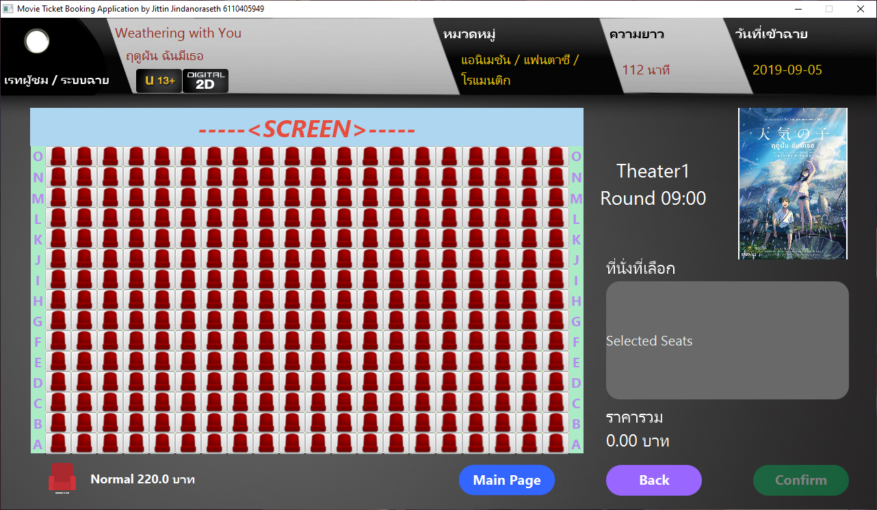

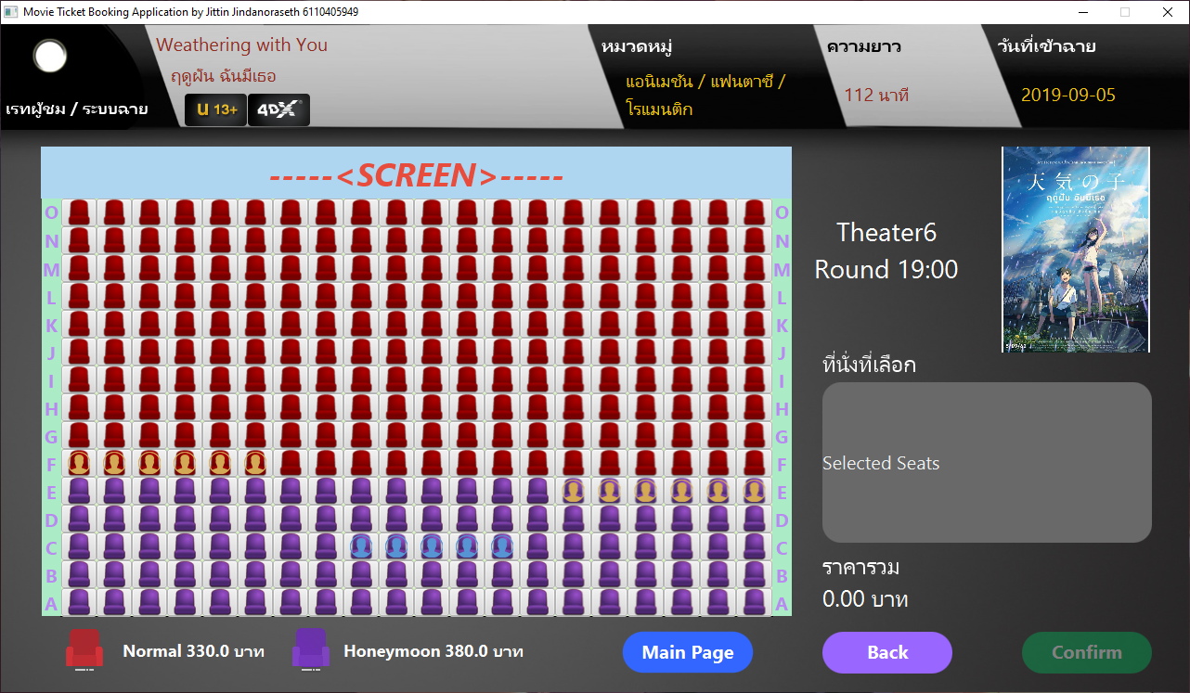

***หน้าเลือกที่นั่ง*** *ประกอบไปด้วย รายละเอียดภาพยนตร์ ชื่อโรงภาพยนตร์ ระบบฉายโรงภาพยนตร์ รอบฉายภาพยนตร์ ตำแหน่งที่นั่งในโรงภาพยนตร์ โดยที่ในโรงภาพยนตร์ Theater1-2 จะมีเพียงที่นั่ง Normal ส่วน Theater3-6 จะมีทั้งที่นั่ง Normal และ Honeymoon โดยที่นั่งแต่ละชนิด แต่ละระบบฉายราคาจะไม่เท่ากัน*

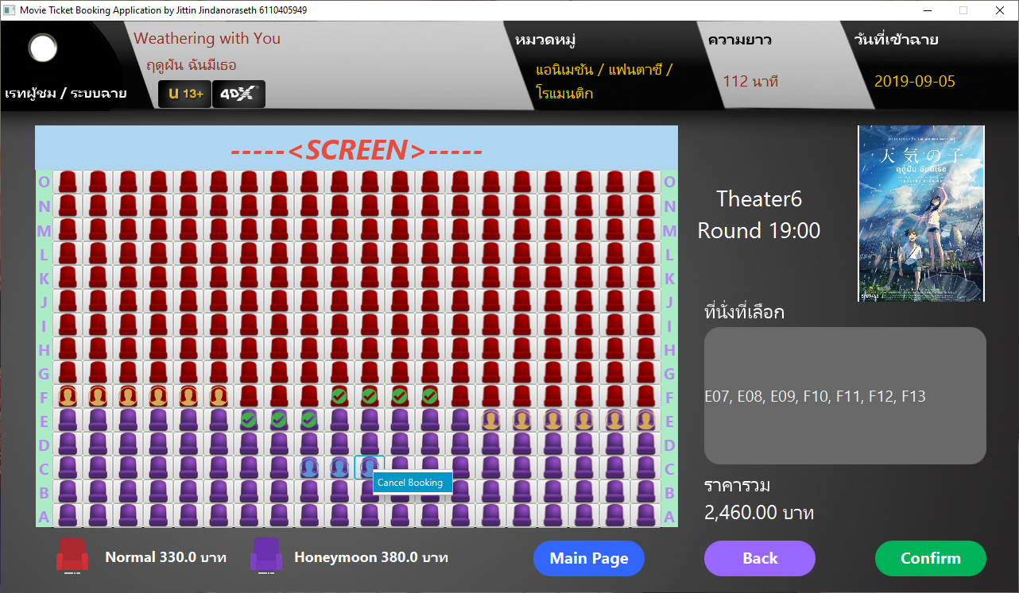

* <Confirm> หากกดปุ่ม Confirm โปรแกรมจะปรากฏ**หน้าต่างยืนยันการจอง** (ปุ่ม Confirm จะสามารถกดได้เมื่อทำการเลือกที่นั่งแล้วเท่านั้น)
* <Back> หากกดปุ่ม Back โปรแกรมจะพาผู้ใช้งานกลับมาสู่**หน้าแสดงรายละเอียดภาพยนตร์ และรอบฉายภาพยนตร์** ของภาพยนตร์เรื่องนั้น
* <Main Page> หากกดปุ่ม Main Page โปรแกรมจะพาผู้ใช้งานกลับมาสู่**หน้าเลือกภาพยนตร์**
*  เมื่อกด Left-Mouse Click ที่เก้าอี้ที่ว่างแล้ว จะปรากฏสัญลักษณ์นี้ หมายถึงทำการเลือกที่นั่งนี้ และถ้าหากกด Left-Mouse Click ที่เก้าอี้ที่มีสัญลักษณ์นี้ปรากฏแล้ว สัญลักษณ์นี้จะหายไป หมายถึงยกเลิกการเลือกที่นั่งนี้
*  หมายถึงที่นั่งนี้ถูกจองแล้ว โดยผู้ใช้งานคนอื่น
*  หมายถึงที่นั่งนี้ถูกจองแล้ว โดยผู้ใช้งานเอง และหากกด Right-Mouse Click ที่เก้าอี้นี้ จะปรากฏเมนู <Cancel Booking> ซึ่งถ้าหากกด Mouse Click ที่เมนู Cancel Booking จะเป็นการยกเลิกการจองที่นั่งนี้ และที่นั่งจะกลับมาเป็นเก้าอี้ว่าง

**หน้าต่างยืนยันการจอง**  
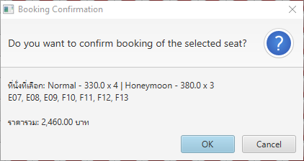

***หน้าต่างยืนยันการจอง****จะปรากฏขึ้นหลังจากกดปุ่ม Confirm ใน****หน้าเลือกที่นั่ง*** *ซึ่งจะแสดงรายละเอียดจำนวนชนิดของที่นั่งที่เลือก หมายเลขที่นั่งที่เลือก และราคารวมทั้งหมด*

* <OK> หากกดปุ่ม OK **หน้าต่างยืนยันการจอง**ที่ปรากฏอยู่จะหายไป จะถือเป็นการจองที่นั่งที่เลือกทั้งหมด โปรแกรมจะพาผู้ใช้งานเข้าไปสู่**หน้าจองสำเร็จ** เพื่อเป็นการยืนยันการจองที่นั่ง
* <Cancel> หากกดปุ่ม Cancel **หน้าต่างยืนยันการจอง**ที่ปรากฏอยู่จะหายไป เพื่อให้ผู้ใช้งานสามารถเลือกหรือเปลี่ยนที่นั่งใหม่ได้

**หน้าจองสำเร็จ**

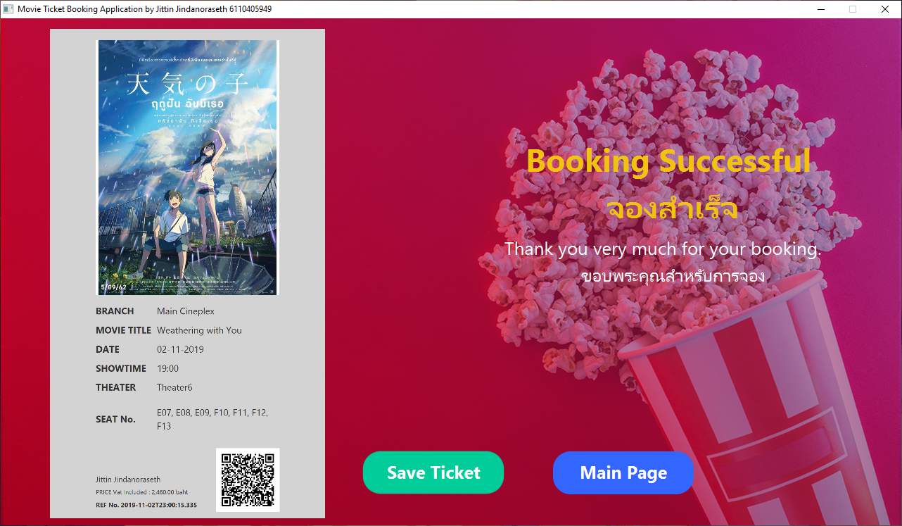

***หน้าจองสำเร็จ****จะปรากฏขึ้นหลังจากกดปุ่ม OK ใน****หน้าต่างยืนยันการจอง*** *ประกอบไปด้วย คำขอบคุณผู้ใช้งานสำหรับการจอง และ****ใบเสร็จ****ที่มีข้อมูลรายละเอียดต่าง ๆ*

* <Save Ticket> หากกดปุ่ม Save Ticket โปรแกรมจะปรากฏหน้าต่างเพื่อให้ทำการบันทึกไฟล์ใบเสร็จ ในรูปแบบของไฟล์รูปภาพนามสกุล .png  
  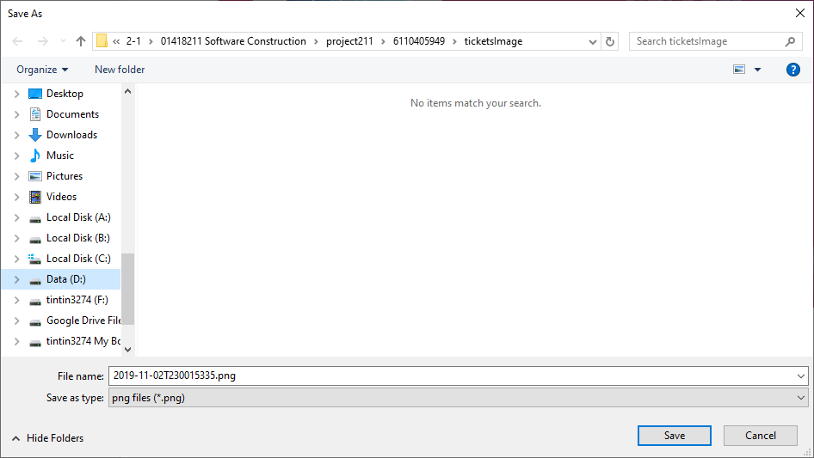
* <Main Page> หากกดปุ่ม Main Page โปรแกรมจะพาผู้ใช้งานกลับมาสู่**หน้าเลือกภาพยนตร์**

**ใบเสร็จ**

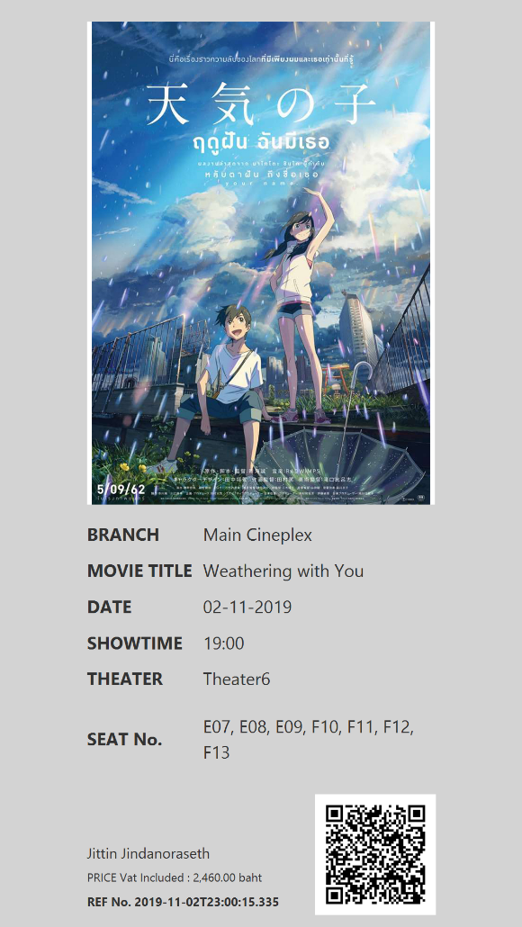 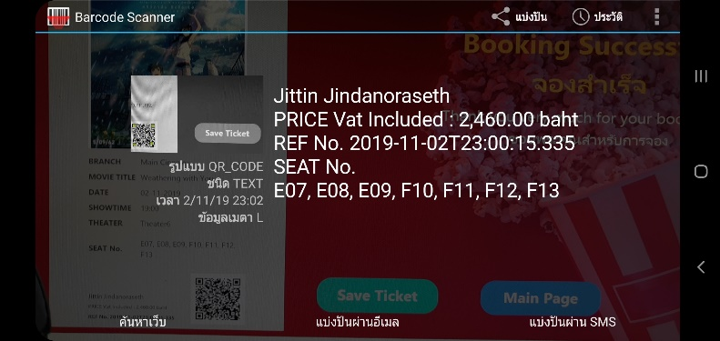

***ใบเสร็จ****มีรายละเอียดประกอบไปด้วย ชื่อสถานประกอบการณ์ ชื่อภาพยนตร์ วันที่ทำรายการจอง รอบเวลาฉายภาพยนตร์ ชื่อโรงภาพยนตร์ หมายเลขที่นั่งที่ทำการจอง ชื่อ-นามสกุล ของผู้ใช้งานที่ทำการจอง ราคารวมภาษีมูลค่าเพิ่ม หมายเลขอ้างอิง และ QR Code แสดงรายละเอียดข้อมูลการจอง*

***\*\*\*หาก Login ด้วยบัญชีผู้ใช้งาน Username admin\*\*\****

**หน้าเลือกภาพยนตร์**

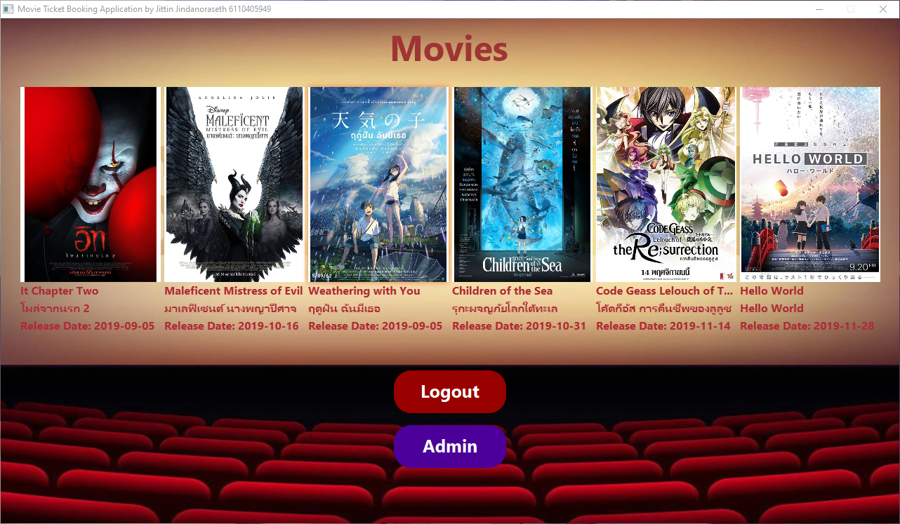

*หลังจาก Login เข้าสู่ระบบ หากเข้าสู่ระบบด้วยบัญชีผู้ใช้งาน Username* ***admin*** *จะพบกับ****หน้าเลือกภาพยนตร์****ที่มีปุ่ม Admin เพิ่มขึ้นมา*

* <Admin> หากกดปุ่ม Admin โปรแกรมจะพาผู้ใช้งานเข้าไปสู่**หน้าผู้ดูแลระบบ**

**หน้าผู้ดูแลระบบ**

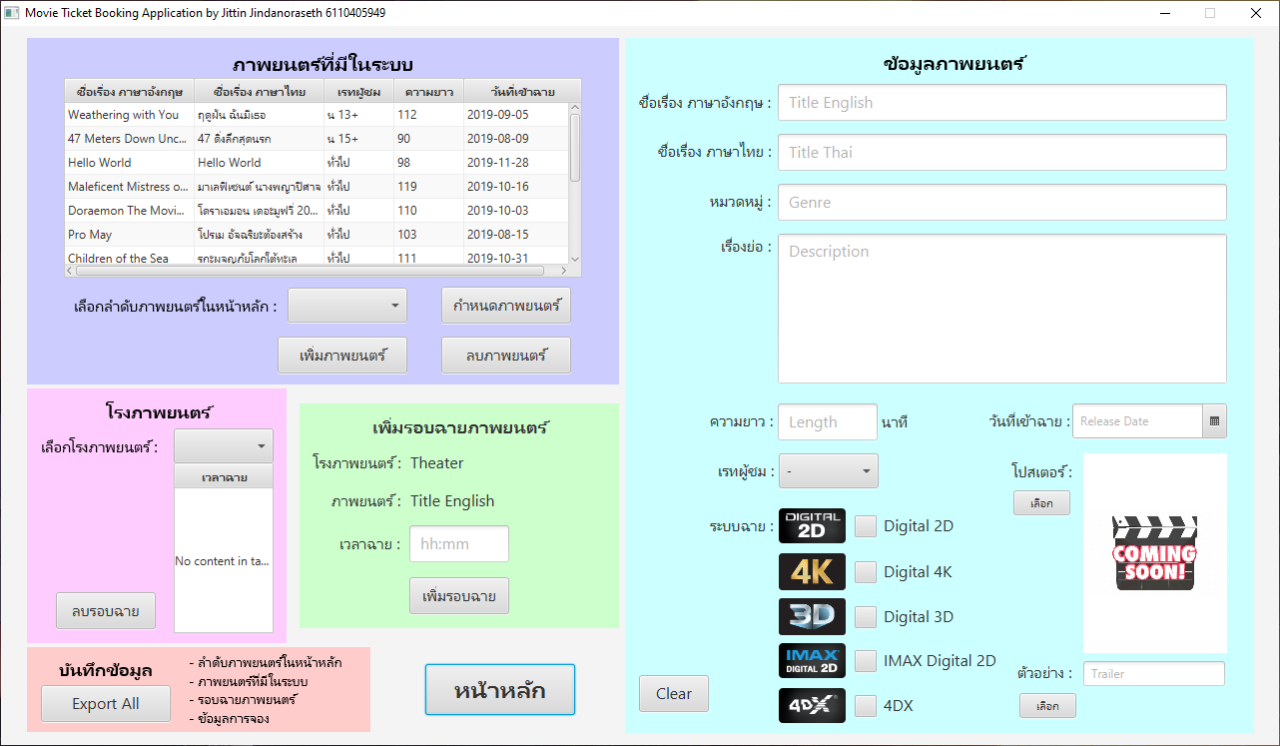

*หน้าผู้ดูแลระบบจะถูกแบ่งออกเป็น 5 ส่วนหลัก ๆ ตามสีพื้นหลังของโปรแกรมแต่ละส่วน*

* <หน้าหลัก> หากกดปุ่ม หน้าหลัก โปรแกรมจะพาผู้ใช้งานกลับมาสู่**หน้าเลือกภาพยนตร์**

*\*หากต้องการเพิ่มภาพยนตร์ ให้ทำการปิดโปรแกรมให้เรียบร้อย แล้วเพิ่มไฟล์รูปภาพโปสเตอร์ภาพยนตร์ และวิดีโอตัวอย่างภาพยนตร์ใน Directory ที่กำหนดไว้เท่านั้น หลังจากนั้นจึงค่อยเปิดโปรแกรมใหม่อีกครั้ง  
Directory โปสเตอร์ภาพยนตร์: /poster  
Directory ตัวอย่างภาพยนตร์: /trailer*

1. **ข้อมูลภาพยนตร์**: เป็นส่วนที่ใช้ในการแสดงผล และกรอกข้อมูลของรายละเอียดข้อมูลภาพยนตร์ทั้งหมด

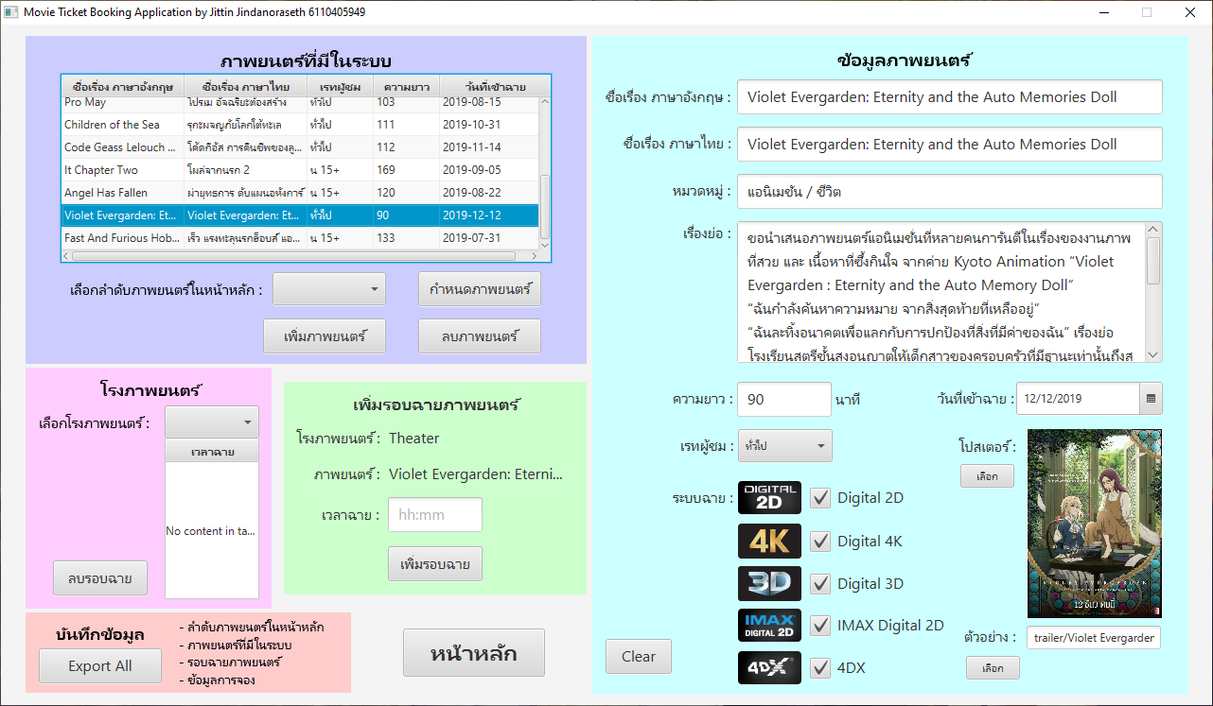

* + ชื่อเรื่อง ภาษาอังกฤษ
  + ชื่อเรื่อง ภาษาไทย
  + หมวดหมู่
  + เรื่องย่อ (ไม่สามารถกรอกข้อมูลเว้นบรรทัดได้ การเว้นบรรทัดจะถูกแทนด้วยช่องว่าง)
  + ความยาว (หน่วยเป็นนาที กรอกเฉพาะข้อมูลเลขจำนวนเต็มเท่านั้น)
  + วันที่เข้าฉาย (เลือกวันที่จาก DatePicker)
  + เรทผู้ชม (เลือกเรทผู้ชมจาก ComboBox)
  + ระบบฉาย (ทำเครื่องหมายเลือกที่ CheckBox เพื่อแสดงระบบฉายที่ภาพยนตร์รองรับ)
  + โปสเตอร์ (แสดงโปสเตอร์ หากกดปุ่ม กดปุ่ม เลือก แล้วโปรแกรมจะปรากฏหน้าต่างเลือกไฟล์ ให้ทำการเลือกไฟล์รูปภาพจาก Directory /poster ที่โปรแกรมแสดงขึ้นให้เท่านั้น)
  + ตัวอย่าง (ในช่อง Trailer จะแสดง path ของวิดีโอ หากกดปุ่ม เลือก แล้วโปรแกรมจะปรากฏหน้าต่างเลือกไฟล์ ให้ทำการเลือกไฟล์วิดีโอจาก Directory /trailer ที่โปรแกรมแสดงขึ้นให้เท่านั้น)
  + <Clear> หากกดปุ่ม Clear จะเป็นการล้างข้อมูลปัจจุบันที่กำลังกรอก หรือแสดงผลอยู่ในส่วนของ**ข้อมูลภาพยนตร์**, ComboBox เลือกลำดับภาพยนตร์ในหน้าหลักส่วนของ**ภาพยนตร์ที่มีในระบบ**, ภาพยนตร์ส่วนของ**เพิ่มรอบฉายภาพยนตร์**

1. **ภาพยนตร์ที่มีในระบบ**: เป็นส่วนที่ใช้ในการจัดการภาพยนตร์ที่มีในโปรแกรม ได้แก่ เปลี่ยนภาพยนตร์ที่แสดงอยู่ในหน้า**หน้าเลือกภาพยนตร์** เพิ่มหรือลบภาพยนตร์ที่มีในระบบและเลือกภาพยนตร์ที่มีในระบบให้มาแสดงข้อมูลในส่วนของ**ข้อมูลภาพยนตร์**

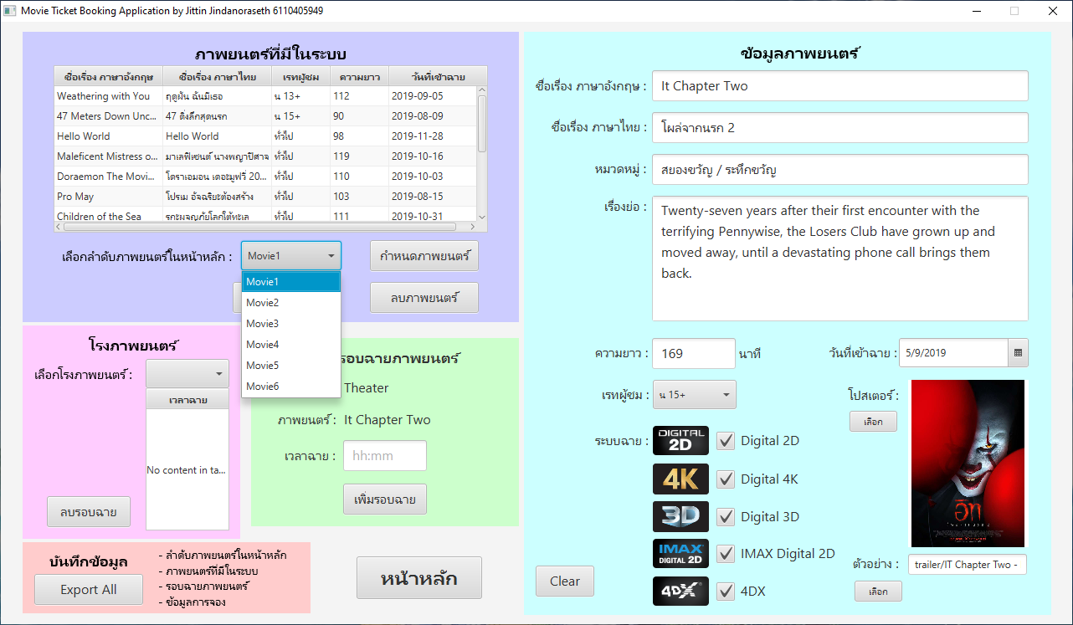

* <ComboBox เลือกลำดับภาพยนตร์ในหน้าหลัก> กดเพื่อเลือกภาพยนตร์ และลำดับในหน้าหลัก (เมื่อกดเลือกแล้วจะปรากฏคำว่า Movie ตามด้วยลำดับ เป็นการเลือกลำดับภาพยนตร์จาก**หน้าเลือกภาพยนตร์** และเลือกภาพยนตร์ โปรแกรมจะแสดงรายละเอียดของภาพยนตร์ในส่วนของ**ข้อมูลภาพยนตร์** และทำการเลือกภาพยนตร์ในส่วนของ**เพิ่มรอบฉายภาพยนตร์**)
* <Mouse Click ข้อมูลภาพยนตร์ในตาราง> กดเพื่อเลือกภาพยนตร์ (โปรแกรมจะแสดงรายละเอียดของภาพยนตร์ในส่วนของ**ข้อมูลภาพยนตร์** และทำการเลือกภาพยนตร์ในส่วนของ**เพิ่มรอบฉายภาพยนตร์**)
* <กำหนดภาพยนตร์> กดเพื่อกำหนดให้ภาพยนตร์ที่เลือกไว้ไปแสดงผลอยู่ในหน้า**หน้าเลือกภาพยนตร์** (การกดปุ่มจะมีผลก็ต่อเมื่อ มีการเลือกลำดับภาพยนตร์ในหน้าหลักจาก ComboBox แล้ว ซึ่งจะปรากฏคำว่า Movie ตามด้วยลำดับ และมีข้อมูลของภาพยนตร์แสดงผลอยู่ในส่วนของ**ข้อมูลภาพยนตร์**)

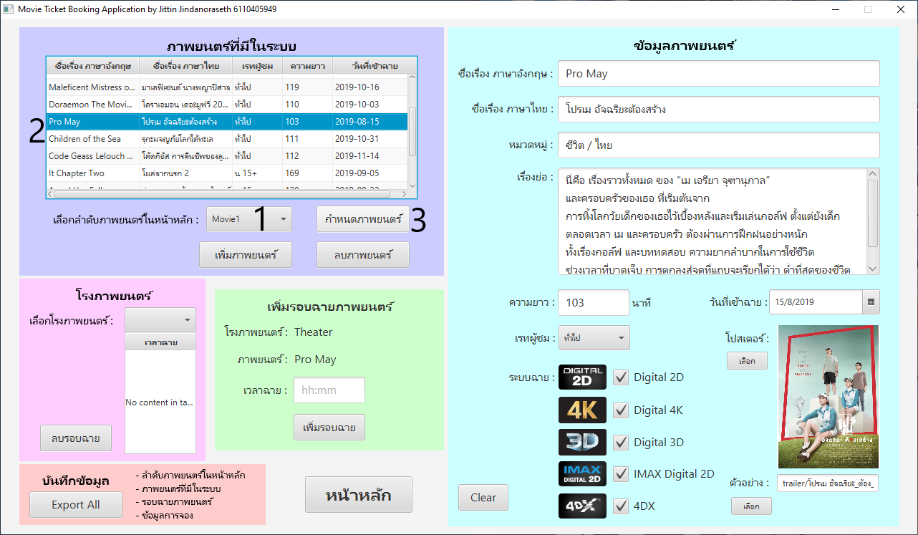 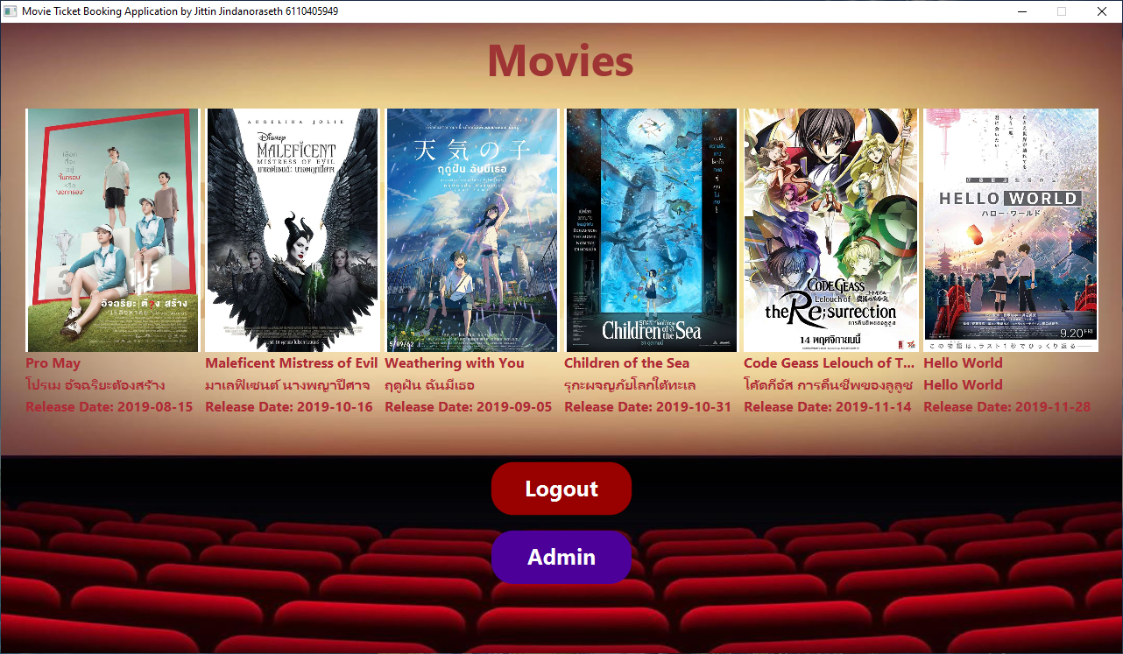

* <เพิ่มภาพยนตร์> กดเพื่อเพิ่มภาพยนตร์ใหม่เข้าสู่ระบบ (การกดปุ่มจะมีผลก็ต่อเมื่อ มีการกรอกข้อมูลในส่วนของ**ข้อมูลภาพยนตร์**ครบทุกอย่างแล้วเท่านั้น โปรแกรมจะนำข้อมูลภาพยนตร์มาจากข้อมูลที่ผู้ใช้งานกรอกในส่วนของ**ข้อมูลภาพยนตร์** หากสำเร็จจะล้างข้อมูลในส่วนของ**ข้อมูลภาพยนตร์** และมีข้อมูลภาพยนตร์ที่เพิ่มเข้ามาปรากฏอยู่ในตารางส่วนของ**ภาพยนตร์ที่มีในระบบ**)

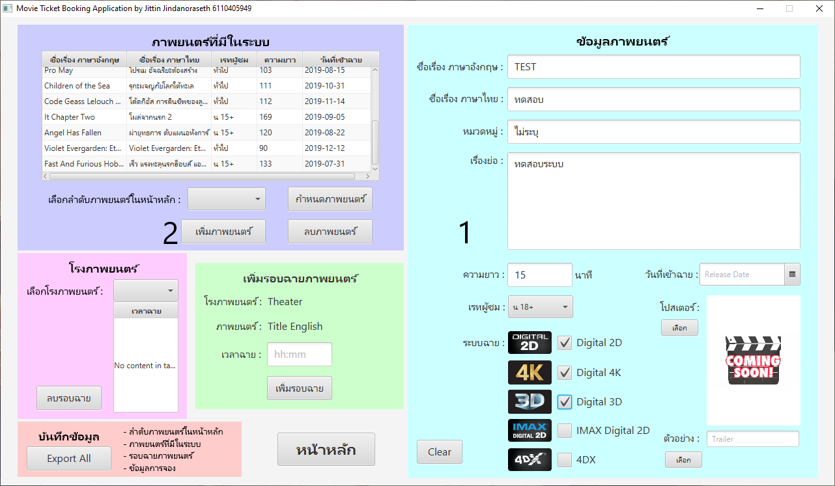

* <ลบภาพยนตร์> กดเพื่อลบภาพยนตร์ที่เลือกไว้จากระบบ (การกดปุ่มจะมีผลก็ต่อเมื่อ มีการเลือกภาพยนตร์จากตาราง หรือ ComboBox เลือกลำดับภาพยนตร์ในหน้าหลัก จากส่วนของ**ภาพยนตร์ที่มีในระบบ** โดยภาพยนตร์ที่เลือกจะปรากฏอยู่ในส่วนของ**ข้อมูลภาพยนตร์** หากสำเร็จจะล้างข้อมูลในส่วนของ**ข้อมูลภาพยนตร์** และข้อมูลภาพยนตร์ที่เลือกจะหายไปจากตารางส่วนของ**ภาพยนตร์ที่มีในระบบ**)

1. **โรงภาพยนตร์**: เป็นส่วนที่แสดงรอบฉายภาพยนตร์ที่มีในแต่ละโรงภาพยนตร์

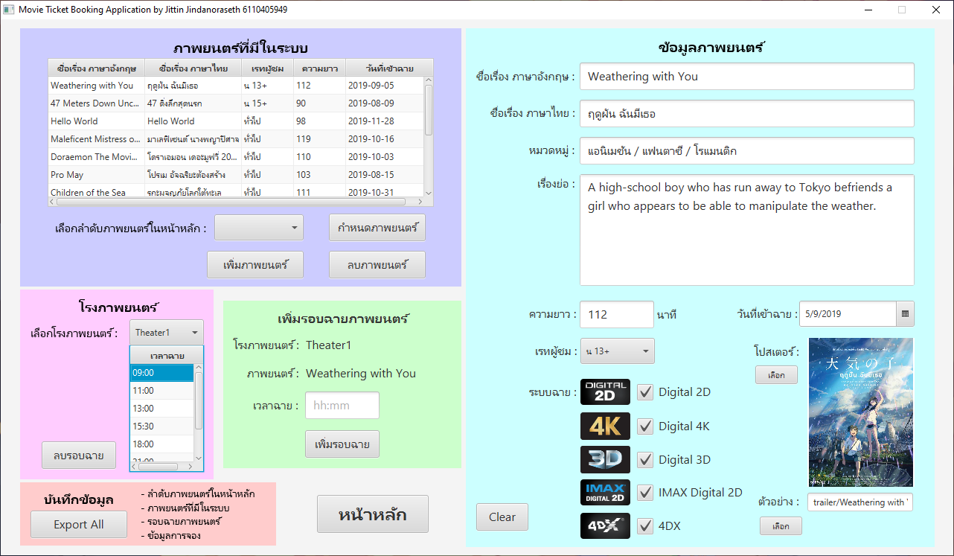

* <ComboBox เลือกโรงภาพยนตร์> กดเพื่อเลือกโรงภาพยนตร์ (เมื่อกดเลือกแล้วจะปรากฏคำว่า Theater ตามด้วยลำดับ เป็นการเลือกโรงภาพยนตร์ โปรแกรมจะแสดงรอบฉายทั้งหมดที่มีในตารางตามโรงภาพยนตร์ที่เลือก และทำการเลือกโรงภาพยนตร์ในส่วนของ**เพิ่มรอบฉายภาพยนตร์**)
* <Mouse Click รอบฉายในตารางเวลาฉาย> กดเพื่อแสดงภาพยนตร์ของรอบฉายที่เลือก (โปรแกรมจะแสดงรายละเอียดของภาพยนตร์ที่จะฉายรอบนั้นในส่วนของ**ข้อมูลภาพยนตร์** และทำการเลือกภาพยนตร์ในส่วนของ**เพิ่มรอบฉายภาพยนตร์**)
* <ลบรอบฉาย> กดเพื่อลบรอบฉายที่เลือก (การกดปุ่มจะมีผลก็ต่อเมื่อ มีการเลือกรอบฉายจากตารางเวลาฉาย หากสำเร็จจะล้างข้อมูลในส่วนของ**ข้อมูลภาพยนตร์**, ภาพยนตร์ส่วนของ**เพิ่มรอบฉายภาพยนตร์** และรอบฉายที่เลือกจะหายไปจากตารางเวลาฉาย)

1. **เพิ่มรอบฉายภาพยนตร์**: เป็นส่วนที่ใช้เพิ่มรอบฉายภาพยนตร์ที่มีในแต่ละโรงภาพยนตร์

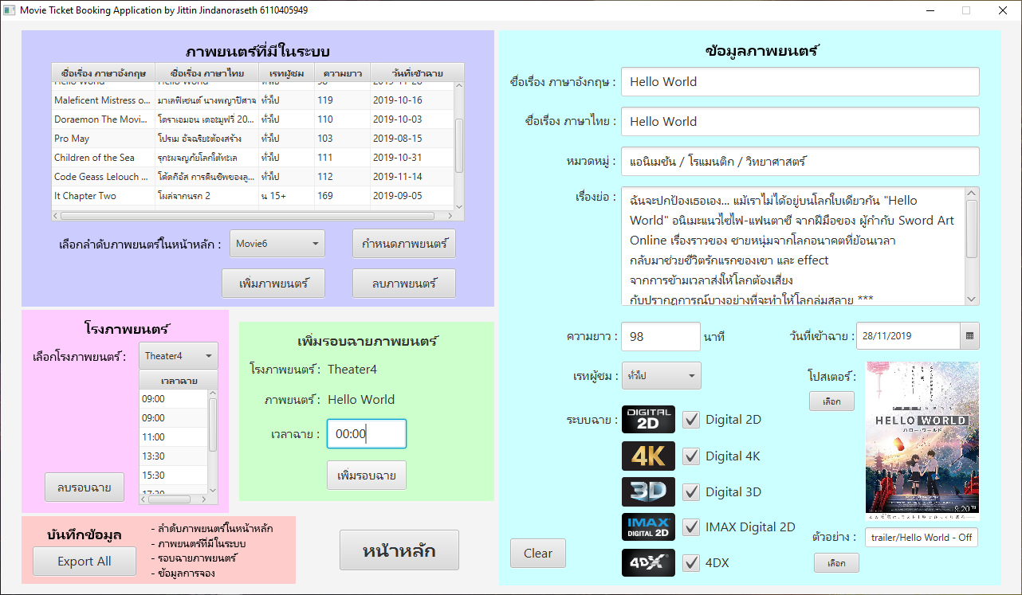

* โรงภาพยนตร์ (แสดงโรงภาพยนตร์ที่กำลังเลือกจากส่วนของ**โรงภาพยนตร์**)
* ภาพยนตร์ (แสดงภาพยนตร์ที่กำลังเลือกจากส่วนของ**ภาพยนตร์ที่มีในระบบ** หรือจากส่วนของ**โรงภาพยนตร์**)
* เวลาฉาย (กรอกเวลาฉายที่ต้องการเพิ่มลงไปในช่อง hh:mm เช่น 00:00 08:30 23:45)
* <เพิ่มรอบฉาย> กดเพื่อเพิ่มรอบฉายภาพยนตร์ (การกดปุ่มจะมีผลก็ต่อเมื่อ มีการเลือกโรงภาพยนตร์ เลือกภาพยนตร์ และกรอกเวลาฉายแล้ว หากสำเร็จจะล้างข้อมูลในส่วนของ**ข้อมูลภาพยนตร์**, ภาพยนตร์และเวลาฉายส่วนของ**เพิ่มรอบฉายภาพยนตร์** และมีรอบฉายที่เพิ่มเข้ามาปรากฏอยู่ในตารางเวลาฉายของโรงภาพยนตร์ที่ได้เลือกไว้ ในส่วนของ**โรงภาพยนตร์**)

1. **บันทึกข้อมูล**: หลังจากการใช้งาน**หน้าผู้ดูแลระบบ**ส่วนอื่นเสร็จเรียบร้อยแล้ว หากมีการแก้ไขข้อมูล ไม่ว่าจะเพิ่มหรือลบ ข้อมูลภาพยนตร์ ข้อมูลรอบฉาย ให้ใช้งานส่วนนี้เพื่อบันทึกข้อมูลการแก้ไขทั้งหมดเพื่อให้โปรแกรมเมื่อปิดแล้วเปิดใหม่สามารถอ่านข้อมูลได้อย่างถูกต้อง

* <Export All> กดเพื่อบันทึกข้อมูลในระบบ

**Extra Features**

* **ข้อ 3.5. มีปุ่มให้ user สามารถ save ใบเสร็จออกมาเป็นรูปภาพได้**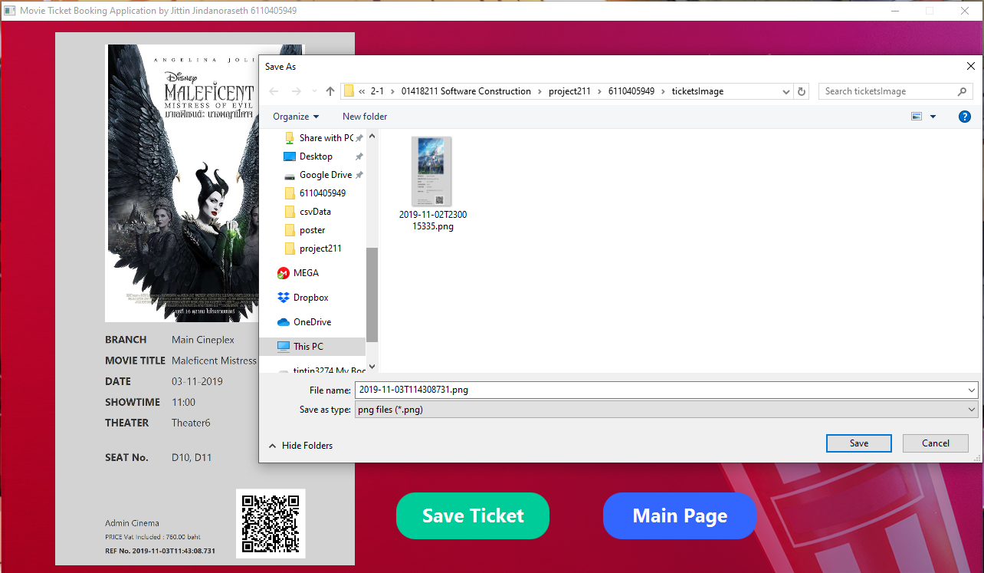
* **ข้อ 5.3. มีระบบ login สำหรับ admin เพื่อให้สามารถเพิ่มภาพยนตร์ใหม่ เพิ่มรอบเวลาฉาย โดยเป็น gui based และไม่ว่าจะทำการสามารถปิด-เปิด jar file อีกครั้ง ข้อมูลยังคงแสดงอยู่ใน application**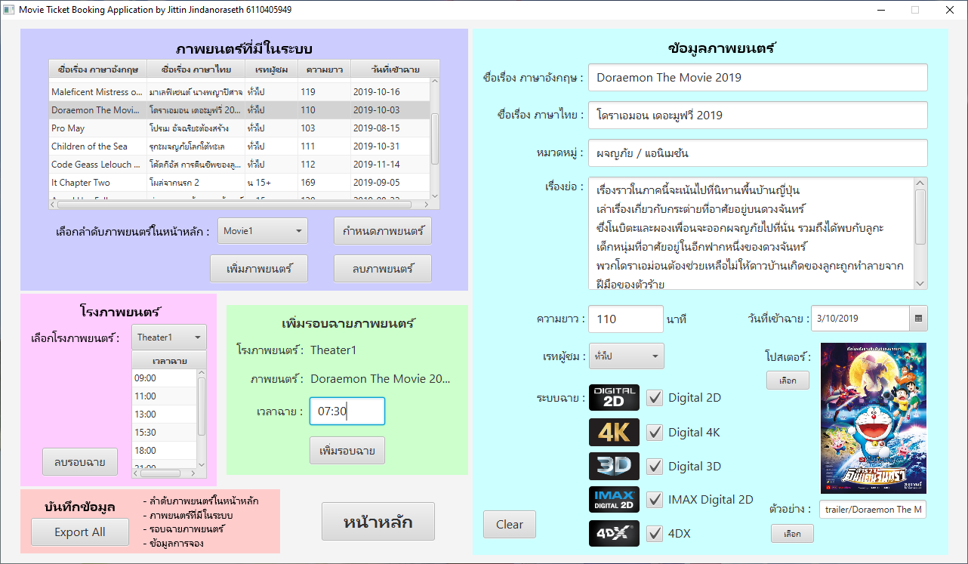
* **ข้อ 5.4. มีการแสดง Trailer ของภาพยนตร์**

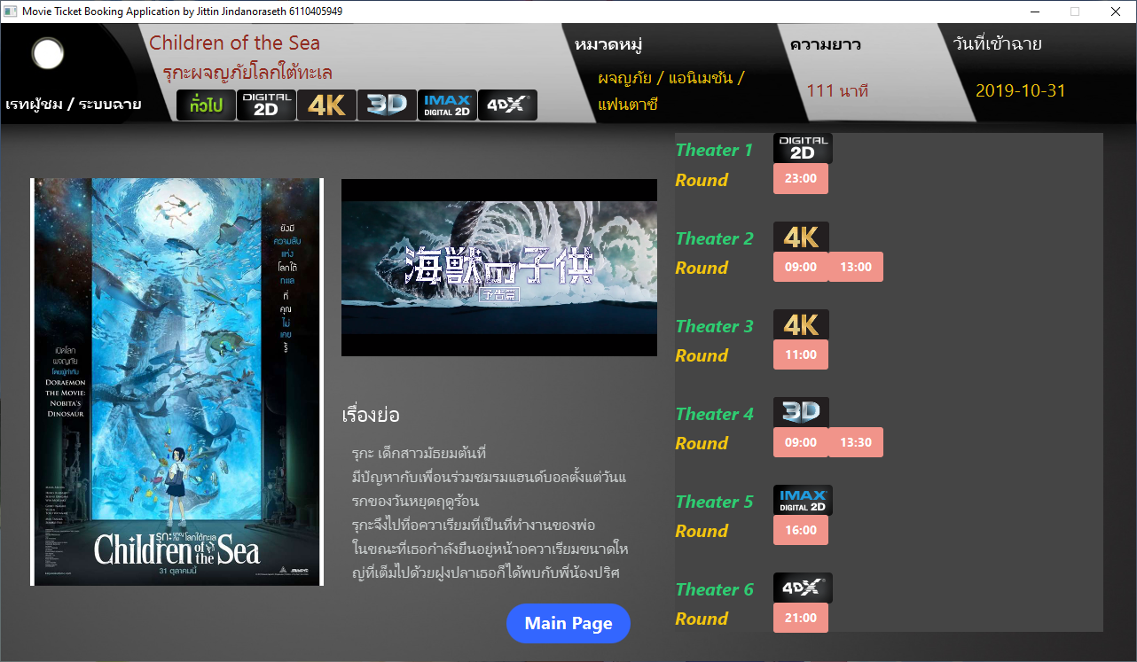 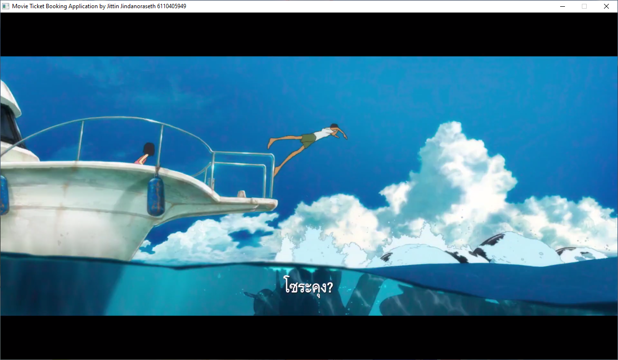

**รายละเอียดโปรแกรม**

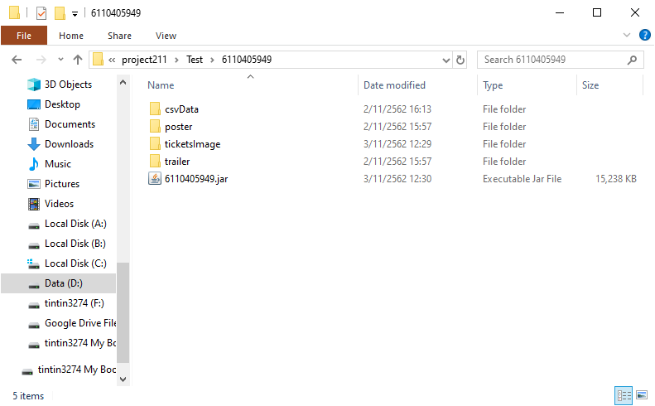

*ภายใน Folder* ***6110405949*** *จะประกอบไปด้วยไฟล์และ Folder ที่จำเป็นดังนี้*

* Folder **csvData** ใช้สำหรับเก็บข้อมูลไฟล์ .csv
* Folder **poster** ใช้สำหรับเก็บรูปภาพโปสเตอร์ภาพยนตร์ (โปสเตอร์ภาพยนตร์ที่โปรแกรมจะสามารถแสดงผลได้จะต้องถูกเก็บอยู่ใน Directory นี้เท่านั้น)
* Folder **ticketsImage** เมื่อกด <Save Ticket> บันทึกใบเสร็จใน**หน้าจองสำเร็จ** Default Directory ที่โปรแกรมจะแนะนำให้เก็บไฟล์จะเป็น Folder นี้ (สามารถบันทึกที่ Directory อื่นได้)
* Folder **trailer** ใช้สำหรับเก็บวิดีโอตัวอย่างภาพยนตร์ (ตัวอย่างภาพยนตร์ที่โปรแกรมจะสามารถแสดงผลได้จะต้องถูกเก็บอยู่ใน Directory นี้เท่านั้น)
* **6110405949.jar** โปรแกรมสำหรับใช้งานการจอง (เมื่อโปรแกรมถูกเปิดขึ้น จะทำการอ่านข้อมูลไฟล์ .csv ทั้งหมด จาก Folder **csvData** และทำการนำข้อมูลที่อ่านมาแสดงผล และทำการดึงข้อมูลจาก Folder **poster** และ Folder **trailer** เพื่อให้โปรแกรมทำงานได้อย่างถูกต้องโดยอัตโนมัติ)

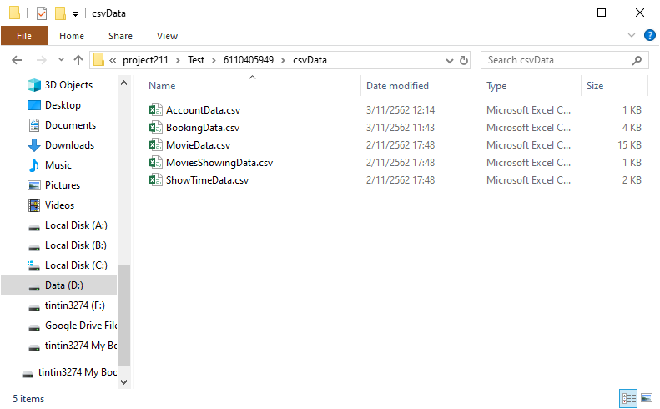

*ภายใน Folder* ***6110405949/csvData*** *จะประกอบไปด้วยไฟล์ที่จำเป็นดังนี้*

* **AccountData.csv** ใช้สำหรับเก็บข้อมูลบัญชีผู้ใช้ทั้งหมดในระบบ (ไฟล์จะถูกสร้าง หรือเขียนเพิ่ม เมื่อมีการกดปุ่ม <Register> สำเร็จใน**หน้าลงทะเบียนสร้างบัญชีผู้ใช้งาน**) [แต่ละคอลัมน์ถูกคั่นด้วยเครื่องหมาย ,]

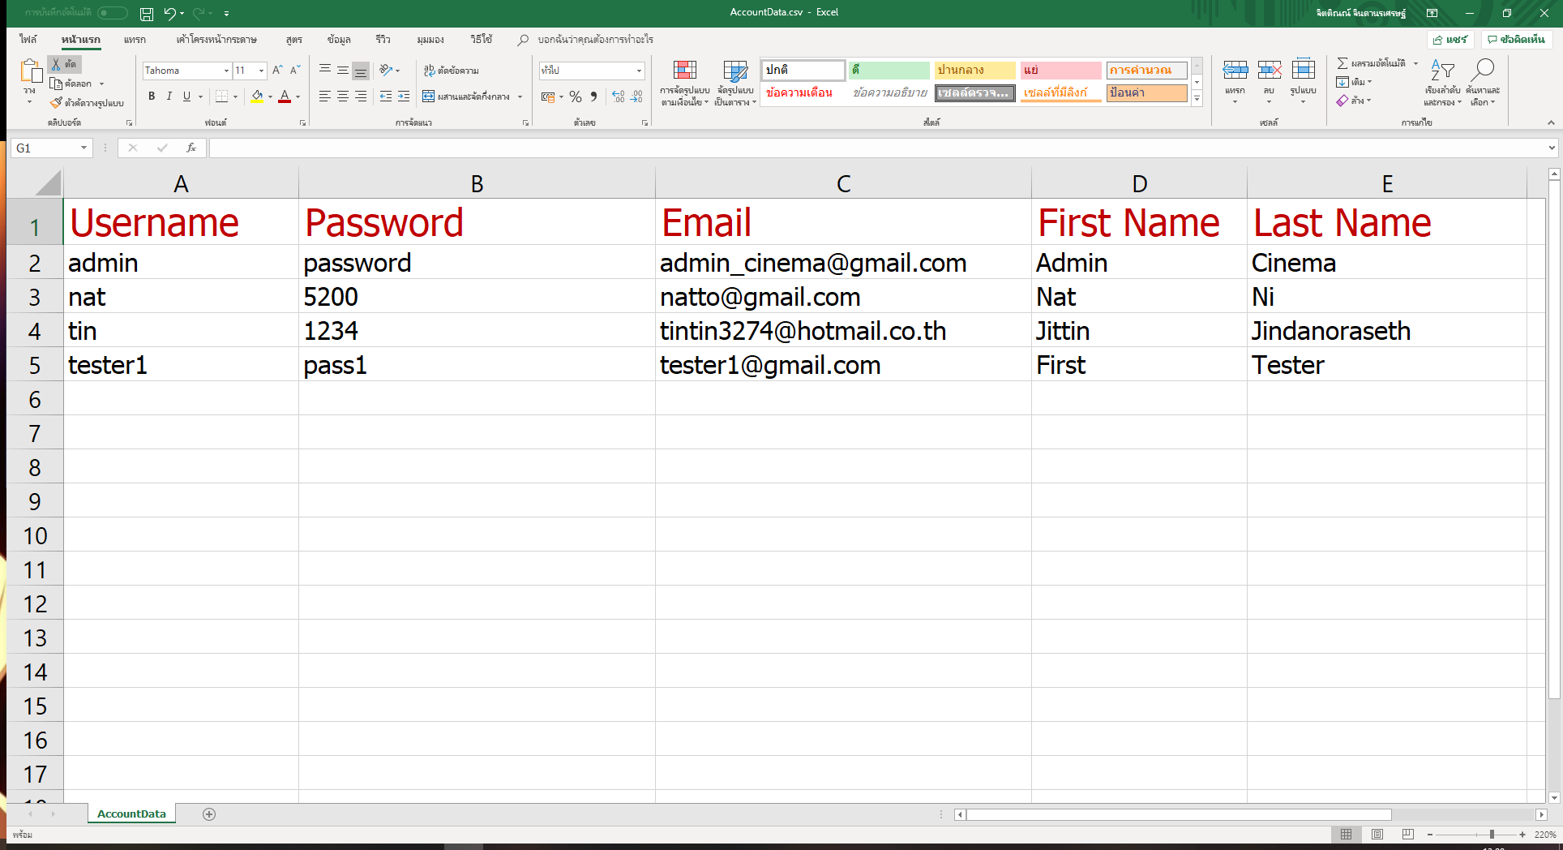

*รายละเอียดของไฟล์* ***AccountData.csv***

* **BookingData.csv** ใช้สำหรับเก็บข้อมูลการจอง (ไฟล์จะถูกสร้าง หรือเขียนเพิ่มเมื่อมีการจองโดยการกดปุ่ม <OK> ใน**หน้าต่างยืนยันการจอง** Status จะเป็น Booking แต่ถ้าหากเป็นการยกเลิกโดยการกดเมนู <Cancel Booking> ที่ปรากฏขึ้นจากการกด Right-Mouse Click ที่นั่งที่ผู้ใช้งานได้ทำการจองไปแล้วใน**หน้าเลือกที่นั่ง** Status จะเป็น Cancel และไฟล์จะถูกเขียนใหม่เมื่อมีการกดปุ่ม <Export All> ใน**หน้าผู้ดูแลระบบ** ระบบจะเขียนไฟล์เฉพาะที่นั่งที่มีการจองอยู่เท่านั้น Status จะเหลือเพียง Booking อย่างเดียว) [แต่ละคอลัมน์ถูกคั่นด้วยเครื่องหมาย ,]

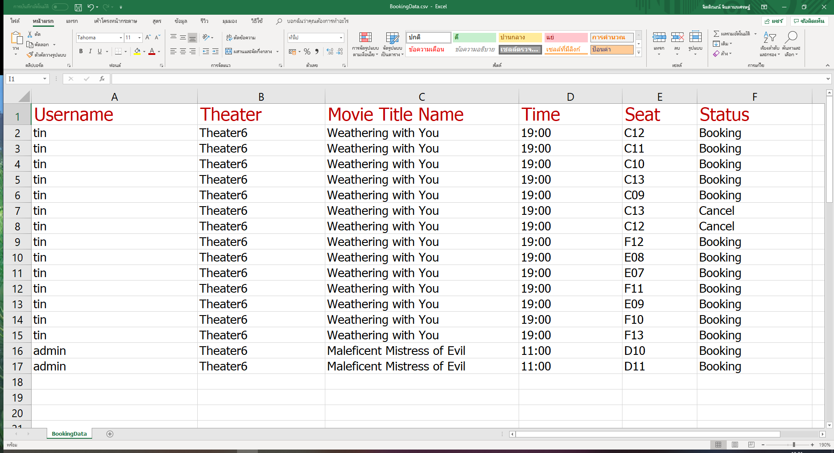*รายละเอียดของไฟล์* ***BookingData.csv***

*โปรแกรมจะทำการอ่านไฟล์ทีละบรรทัดโดยใช้ While Loop และแยกข้อมูลแต่ละคอลัมน์ด้วยเครื่องหมาย , โดยโปรแกรมจะทำการนำโรงภาพยนตร์ที่ผู้ใช้งานต้องการจองหรือยกเลิก มาหารอบฉายที่เวลาตรงกับที่ผู้ใช้งานต้องการ เมื่อได้รอบฉายที่ตรงกันแล้วจึงนำที่นั่งทั้งหมดในรอบฉายนั้นมาหาที่นั่งที่ต้องการ แล้วโปรแกรมจึงทำการนำ Username Account ของบัญชีผู้ใช้มาเก็บไว้หรือลบออกจากที่นั่งที่ระบุ*

package Class;  
  
import java.io.*;  
import java.util.ArrayList;  
import java.util.HashMap;  
  
public class LoadBookingData {  
 private AccountsManage accountsManage = AccountsManage.*getInstance*();  
 private CinemaManage cinema = CinemaManage.*getInstance*();  
 private Account account;  
 private Theater theater;  
 private ArrayList<Round> roundsList;  
 private Round round;  
 private HashMap<String, Seat> seatsList;  
 private Seat seat;  
  
 public void readBookingData(){  
 String line;  
 String[] data;  
 File dir = new File("csvData");  
 if (!dir.exists()){  
 dir.mkdirs();  
 }  
 try {  
 File file = new File("csvData/BookingData.csv");  
 FileReader fileReader = new FileReader(file);  
 BufferedReader reader = new BufferedReader(fileReader);  
 while ((line = reader.readLine()) != null){  
 data = line.split(",");  
 account = accountsManage.getAccount(data[0]);  
 switch (data[1]){  
 case "Theater1": theater = cinema.getTheater1(); break;  
 case "Theater2": theater = cinema.getTheater2(); break;  
 case "Theater3": theater = cinema.getTheater3(); break;  
 case "Theater4": theater = cinema.getTheater4(); break;  
 case "Theater5": theater = cinema.getTheater5(); break;  
 case "Theater6": theater = cinema.getTheater6(); break;  
 }  
 roundsList = theater.getRoundsList();  
 round = null;  
 for(Round r : roundsList){  
 if(r.getTime().equals(data[3])) round = r;  
 }  
 if(round != null){  
 seatsList = round.getSeatsList();  
 seat = seatsList.get(data[4]);  
 switch (data[5]){  
 case "Booking": if(account!=null && round!=null && round.getMovie().getNameEn().equals(data[2]) && !seat.isBooked()) seat.setBooking(account); break;  
 case "Cancel" : seat.cancelBooking();  
 }  
 }  
 }  
 reader.close();  
 } catch (FileNotFoundException e) {  
 System.*err*.println(e.getMessage());  
 } catch (IOException e) {  
 e.printStackTrace();  
 }  
 }  
}

* **MovieData.csv** ใช้สำหรับเก็บข้อมูลภาพยนตร์ที่มีในระบบ (ไฟล์จะถูกสร้าง หรือเขียนใหม่ เมื่อมีการกดปุ่ม <Export All> ใน**หน้าผู้ดูแลระบบ**) [แต่ละคอลัมน์ถูกคั่นด้วยเครื่องหมาย <,> และไฟล์ถูกเขียนอยู่ในรูปแบบของ UTF-8]

*รายละเอียดของไฟล์* ***MovieData.csv***

* + Column1: ชื่อเรื่อง ภาษาอังกฤษ
  + Column2: ชื่อเรื่อง ภาษาไทย
  + Column3: เรทผู้ชม
  + Column4: หมวดหมู่
  + Column5: path ของไฟล์รูปภาพโปสเตอร์ภาพยนตร์
  + Column6: ความยาว (นาที ข้อมูลเลขจำนวนเต็ม)
  + Column7: วันที่เข้าฉาย
  + Column8: เรื่องย่อ
  + Column9: ภาพยนตร์รองรับระบบ Digital 2D
  + Column10: ภาพยนตร์รองรับระบบ Digital 4K
  + Column11: ภาพยนตร์รองรับระบบ Digital 3D
  + Column12: ภาพยนตร์รองรับระบบ IMAX Digital 2D
  + Column13: ภาพยนตร์รองรับระบบ 4DX
  + Column14: path ของไฟล์วิดีโอตัวอย่างภาพยนตร์

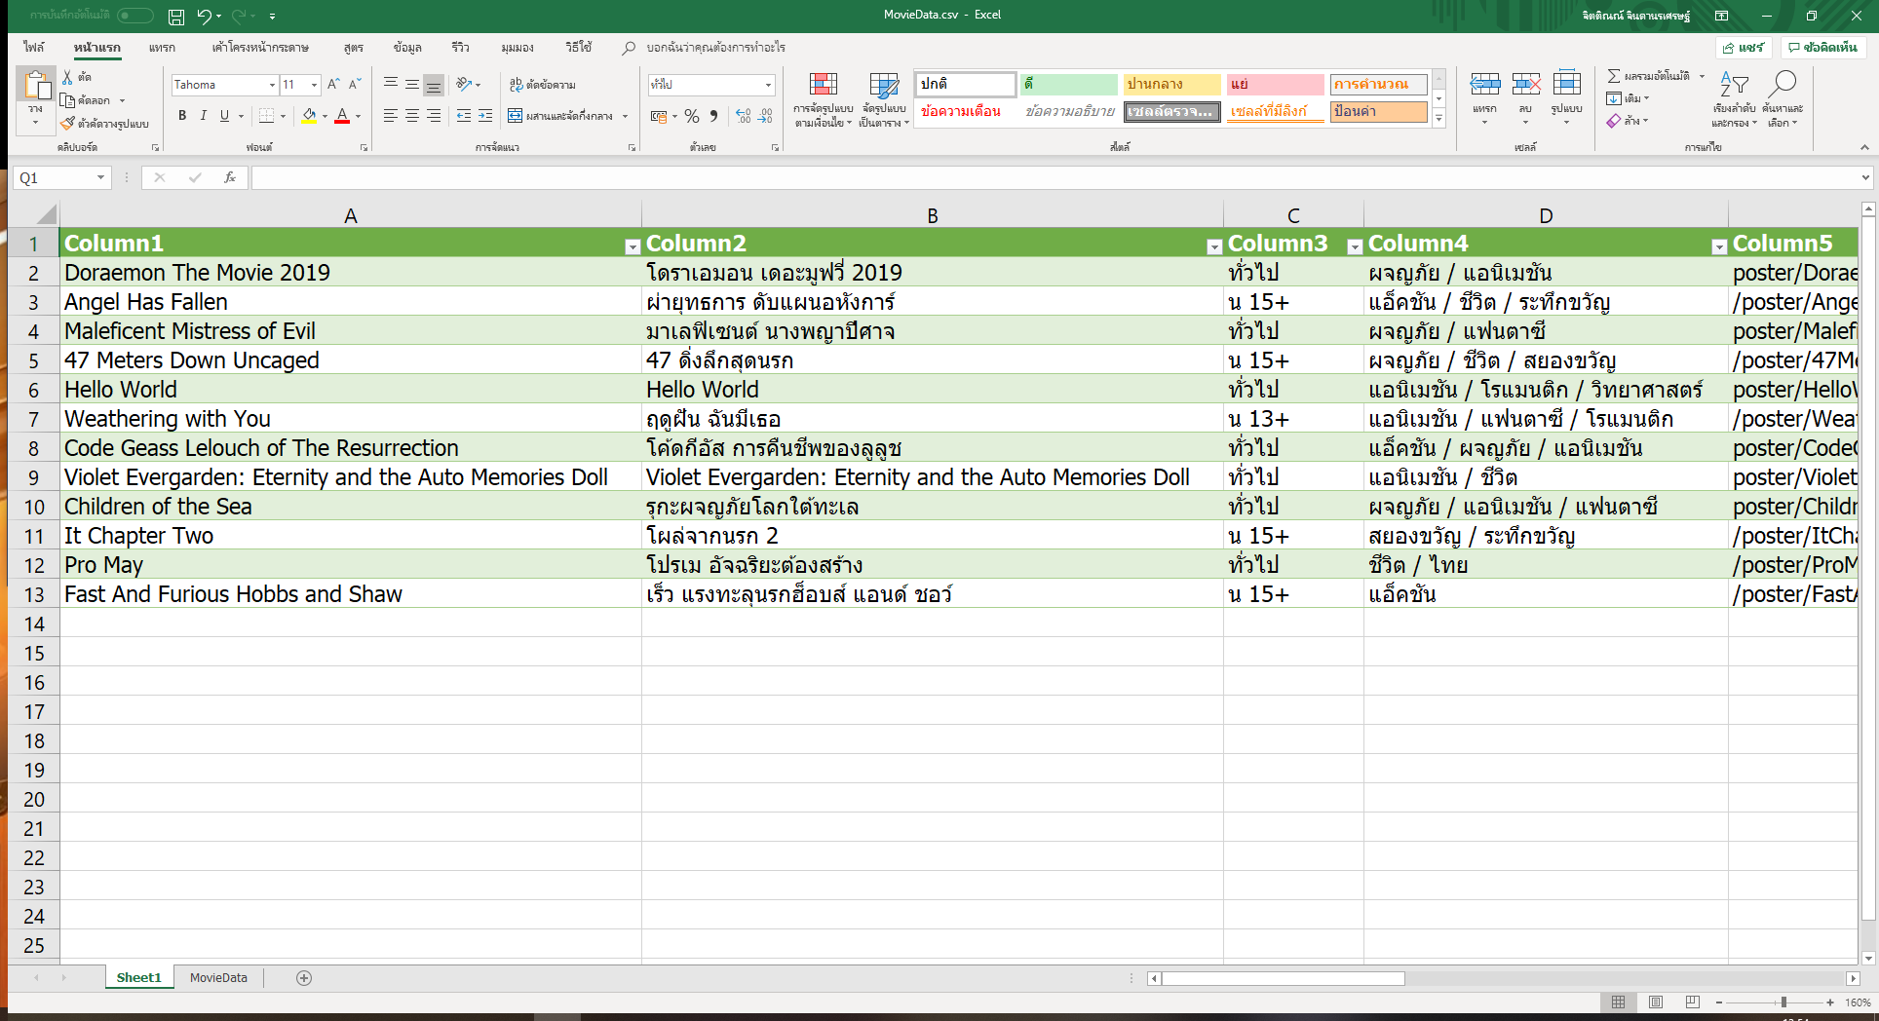

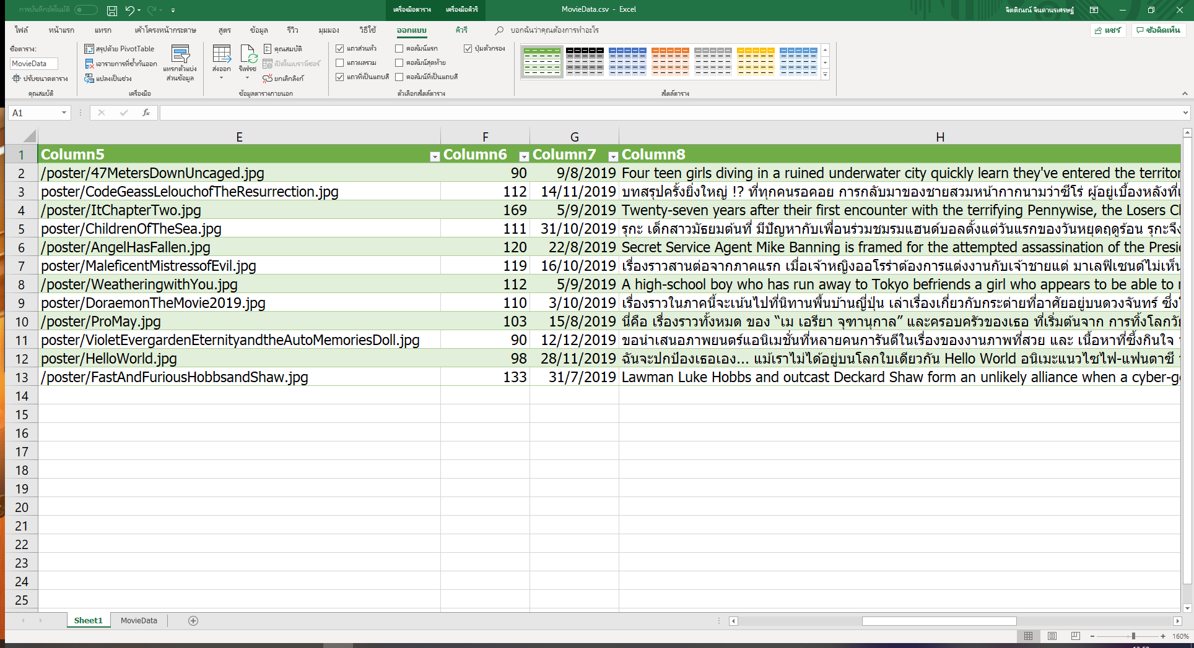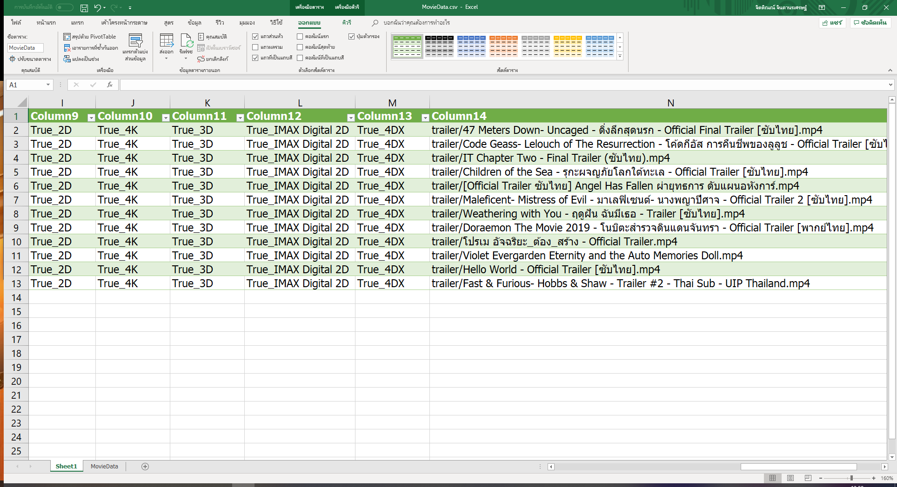

* **MoviesShowingData.csv** ใช้สำหรับจดจำลำดับภาพยนตร์ที่แสดงใน**หน้าเลือกภาพยนตร์** โดยจะเป็นชื่อภาพยนตร์ภาษาอังกฤษของแต่ละเรื่อง (ไฟล์จะถูกสร้าง หรือเขียนใหม่ เมื่อมีการกดปุ่ม <Export All> ใน**หน้าผู้ดูแลระบบ**) [แต่ละคอลัมน์ถูกคั่นด้วยเครื่องหมาย ,]

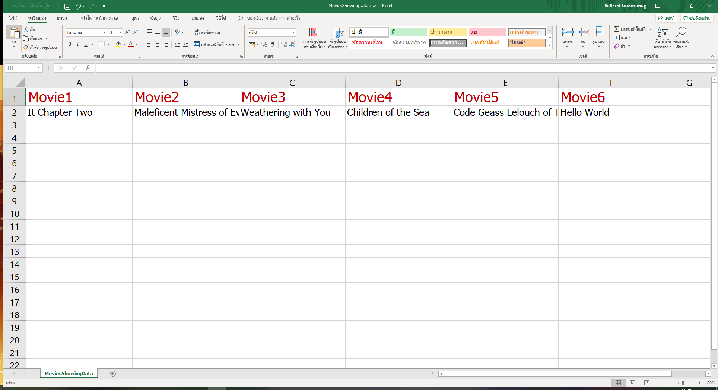

*รายละเอียดของไฟล์* ***MoviesShowingData.csv***

* **ShowTimeData.csv** ใช้สำหรับเก็บข้อมูลรอบฉายภาพยนตร์ที่มีในระบบ (ไฟล์จะถูกสร้าง หรือเขียนใหม่ เมื่อมีการกดปุ่ม <Export All> ใน**หน้าผู้ดูแลระบบ**) [แต่ละคอลัมน์ถูกคั่นด้วยเครื่องหมาย ,] 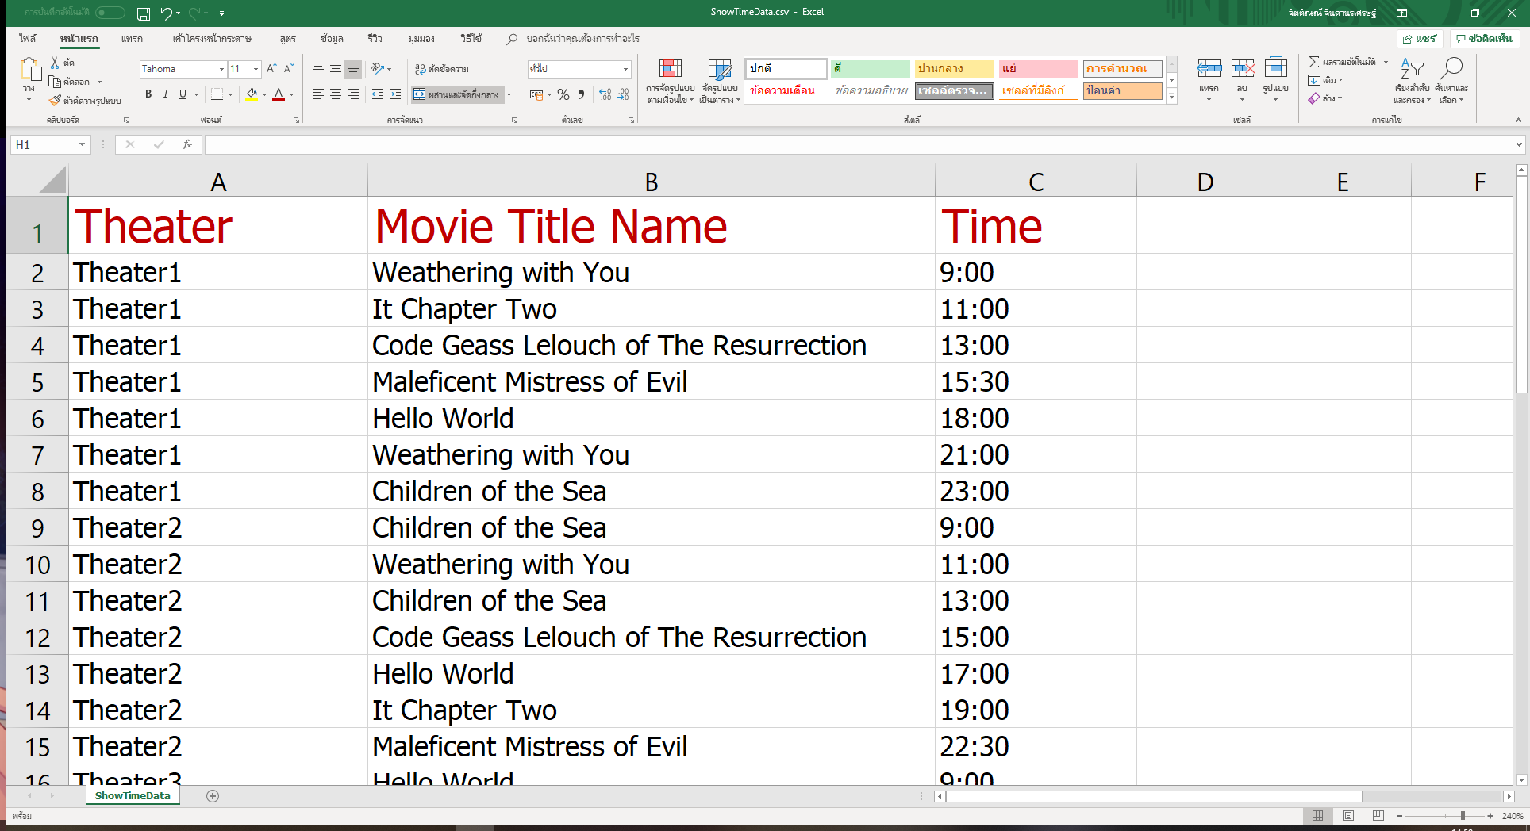 *รายละเอียดของไฟล์* ***ShowTimeData.csv***